VISOKA ŠKOLA STRUKOVNIH STUDIJA ZA INFORMACIONE TEHNOLOGIJE



DIPLOMSKI RAD

Razvoj web aplikacije za upravljanje poslovanjem restorana primenom Laravel okvira sa integracijom geolokacije korisnika

Nastavnik mentor: Aleksandar Simović Datum predaje:

Student: Marko Đokić

Beograd Decembar, 2022.

SADRŽAJ:

1. UVOD 3

2. METODOLOGIJA RAZVOJA SOFTWERA 4

2.1. MODEL VODOPADA 4

2.2. V-MODEL 4

2.3. INKREMENTALNI I ITERATIVNI RAZVOJ 5

2.4. SPIRALNI MODEL 6

2.5. AGILNE METODE 6

2.6. SCRUM RAZVOJ 7

2.7. LARMANOVA METODA 7

3. PRIMENJENE TEHNOLOGIJE ZA RAZVOJ WEB APLIKACIJE 8

3.1. PHP (VERZIJA 8.0.2) 8

3.2. LARAVEL (LARAVEL FRAMEWORK 9.11) 8

3.3. MARIADB SERVER (VERZIJA 10.4.22 ) 8

3.4. JAVASCRIPT 9

3.5. BOOTSTRAP 9

3.6. LIVEWIRE (VERZIJA 2.10) 9

3.7. MODEL-VIEW-CONTROLLER KONCEPT 9

3.8. REPOSITORY DESIGN PATTERN 10

4. SPECIFIKACIJA KORISNIČKIH ZAHTEVA 11

4.1. VERBALNI OPIS MODELA 11

4.2. SLUČAJEVI KORIŠĆENJA Na osnovu verbalnog modela uoceni su sledeci slucajevi koriscenja za fizicko lice: 11

4.3. OPIS SLUČAJEVA KORIŠĆENJA 12

5. FAZA ANALIZE 19

5.1. SISTEMSKI DIJAGRAMI SEKVENCI ZA SLUČAJEVE KORIŠĆENJA 19

5.2. DEFINISANJE UGOVORA O SISTEMSKIM OPERACIJAMA 33

5.3. KONCEPTUALNI (DOMENSKI) MODEL 37

5.4. RELACIONI MODEL 38

6. FAZA PROJEKTOVANJA 39

6.1. DIJAGRAMI SEKVENCI I KOLABORACIONI DIJAGRAMI ZA SISTEMSKE OPERACIJE 39

6.2. PROJEKTOVANJE BAZE PODATAKA 50

6.3. PROJEKTOVANJE KORISNIČKOG INTERFEJSA 52

7. ZAKLJUČAK 62

8. LITERATURA 62

9. PRILOZI 62

9.1. SPISAK SLIKA 62

9.2. BIOGRAFSKI PODACI 62

# UVOD

U ovom radu obradićemo kompletan sistem rada jednog ugostiteljskog objekta, prolazeći pojedinačno kroz svaku rolu koja je podjednako bitna za ceo sistem. Funkcionalnosti su mnogobrojne i svaka ništa manje bitna od neke druge, s toga je ovaj rad sažet što je više moguće. Sistem poseduje šest korisničkih rola, a to su: fizičko lice, pravno lice, konobar, dostavljač, šef restorana i menadžer.

Značaj projojkta je da olakša poslovanje zaposlenima nekog ugostiteljskog objekta, kao i da samo poslovanje unapredi i poboljša u značajnoj meri. Sama mogućnosti pregleda artikala iz asortimana olakšava korisniku da na brži i jednostavniji način odluči šta bi želeo da naruči na svoju kućnu adresu ili u samom restoranu. Pored toga su sve ostale funkcionalnosti koje korisniku pružaju mogućnost da na brz i lak način dođe do željenog jela.

Projektovanje samog rada obavljeno je upotrebom Larmanove metode razvoja softvera. Poglavlja u nastavku predstavljaju faze Larmanove metode.

U drugom poglavlju opisane su neke od značajnijih metodologija razvoja softvera, među kojima je i Larmanova metoda.

Trećim poglavljem predstavljamo tehnologije korišćene prilikom izrade završnog rada.

Četvrto poglavlje je opis specifikacija korisničkih zahteva kroz detaljan opis slučajeva korišćenja, sa strane svih korisničkih rola u sistemu.

U petom poglavlju opisana je faza analize upotrebom dijagrama sekvenci, gde smo prikazali relacije među korisnicima i sistema. Definisali smo ugovore o sistemskim operacijama, prikaz konceptualnog modela i relacionog modela koji će predstavljati osnovu za projektovanje baze podataka.

Kroz kolaboracione i dijagrame sekvenci, u šestom poglavlju opisana je faza projektovanja za sistemske operacije. U daljem nastavku prikazana je baza podataka korićšćena u projektovanju. Na kraju poglavlja dat je prikaz korisničkog interfejsa aplikacije kako bi se korisnici na lakši način upoznali sa postojećim funkcionalnostima.

Zaključak samog rada kao i razmatranje mogućih unapređenja obuhvaćeno je u poslednjem poglavlju.

# METODOLOGIJA RAZVOJA SOFTWERA

Metodologija razvoja softvera se odnosi na strukturirane procese uključene u rad na projektu. To je spoj filozofije dizajna i pragmatičnog realizma koji se postiže od ranih dana računarstva. Cilj je da se obeybedi sistematski pristup razvoju softvera. Tokom godina uvedene su rayličite metodologije razvoja softvera kako bi se iskoristile dostupne tehnologije i resursi. Metodologija razvoja softvera obezbeđuje platformu za programere da efikasnije rade zajedno kao tim. Ona formalizuje komunikaciju i određuje kako se informacije dele unutar tima.

## MODEL VODOPADA

Model vodopada je linearni, sekvencijalni pristup životnom ciklusu razvoja softvera koji je popularan u softverskom inženjerstvu i razvoju proizvoda. Model vodopada naglašava lično napredovanje koraka. Slično u kom pravcu voda teče preko ivice litice, određene krajnje tačke i ciljevi su postavljeni za svaku fazu razvoja i ne mogu se ponovo razmatrati nakon završetka. Termin je prvi put uveden u radu koji je objavio dr. Winston W. Royce i nastavlja da se koristi u primenama industrijskog dizajna.

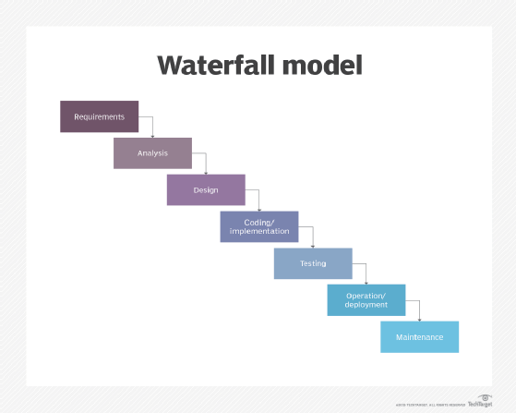

Slika 1. Model vodopada

## V-MODEL

V Model je model validacije i verifikacije. Baš kao i model vodopada, životni ciklus u V modelu je sekvencijalni put izvršenja procesa. Svaka faza mora biti završena pre nego što počne sledeća faza. Dotični model je jedan od mnogih modela razvoja softvera. Testiranje proizvoda je paralelno sa odgovarajućom fazom razvoja u V modelu.

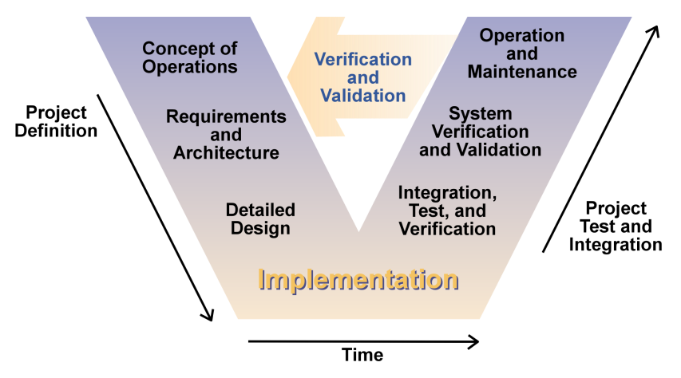Slika 2. V-Model

## INKREMENTALNI I ITERATIVNI RAZVOJ

Inkrementalni i iterativni razvoj je proces koji kombinuje iterativni metod projektovanja sa inkrementalnim modelom izgradnje. Koriste ga programeri za pomoć u upravljanju projektima.

Mozemo ga podeliti na dva dela:

- Inkrementalni: Razbija proces razvoja softvera na male delove kojima se može upravljati, poznate kao inkrementi. Svaki inkrement se nadograđuje na prethodnu verziju tako da se poboljšanja vrše korak po korak.

- Iterativni: Iterativni model znači da se aktivnost razvoja softvera sistemski ponavljaju u ciklusima poznatim kao iteracije. Nova verzija softvera se proizvodi nakon svake iteracije sve dok se ne postigne optimalni proizvod.

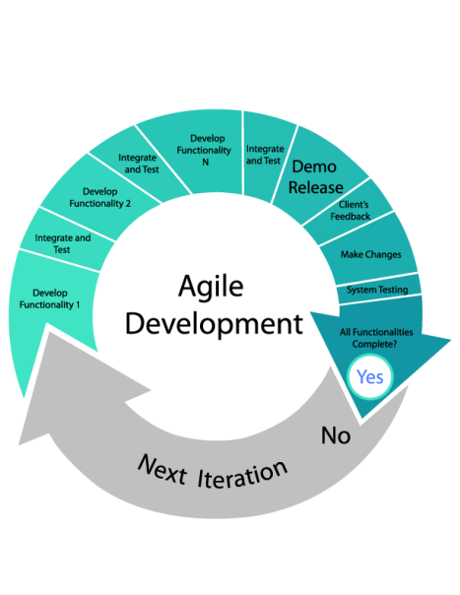  
Slika 3. Iterativni i inkrementalni razvoj

## SPIRALNI MODEL

Spiralni model je sličan inkrementalnom razvoju softvera, sa većim naglaskom na analizu rizika. Spiralni model ima četiri faze:  
  
- Planiranje

- Projektovanje

- Konstrukcija

- Evaluacija

Softverski prokekat više puta prolazi kroz ove faze u iteracijama, koje u ovom modelu nazivamo spiralama.

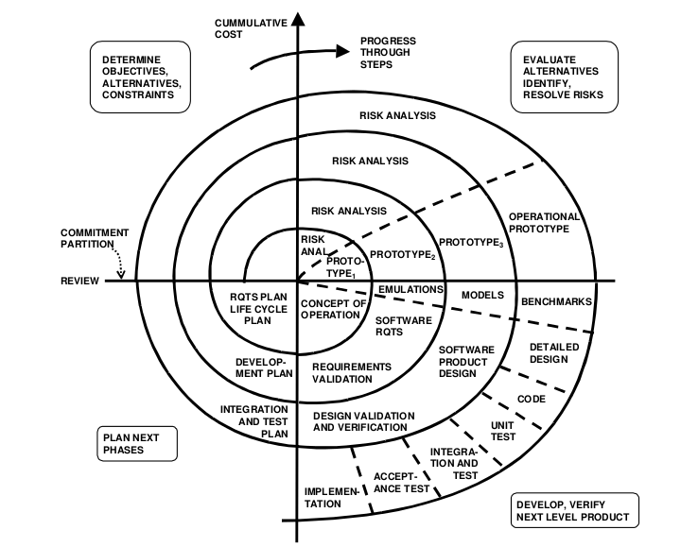

Slika 4. Spiralni model

## AGILNE METODE

Agilna metodologija je praksa koja promoviše kontinuirano ponavljanje razoja i testiranja tokom životnog ciklusa razvoja softvera. U agilnom modelu u testiranju softvera, aktivnost razvoja i testiranja su istovremene, za razliku od modela vodopada.

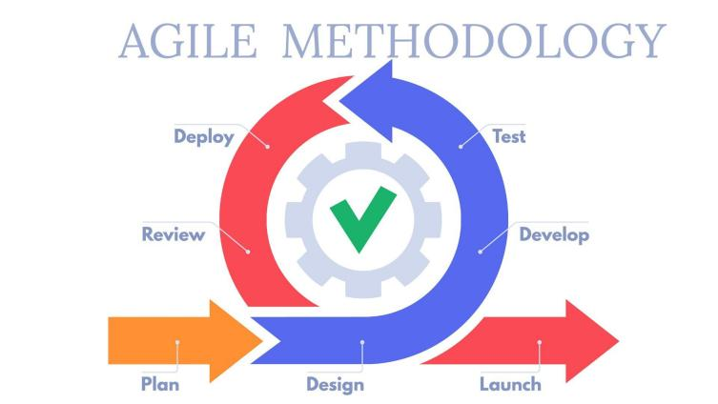

Slika 5. Agilna metoda razoja softvera

## SCRUM RAZVOJ

Skram je agilna razvojna metodologija koja se koristi u razvoju softvera zasnovana na iterativnim i inkrementalnim procesima. Skram je prilagodljiv, brz, fleksibilan i efikasan agilni okvir koji je dizajniran da pruži vrednost tokom celog razvoja projekta. Primarni cilj skrama je da zadovolji potrebe korisnika kroz okruženje transparentnosti u komunikaciji, kolektivne odgovornosti i kontinualnog napretka. Razvoj počinje od opšte ideje šta treba da se izgradi, razrade liste karakteristika poređanih po prioritetu koje vlasnik proizvoda želi da dobije.



Slika 6. Skram razvoj

## LARMANOVA METODA

Larmanova metoda je metodologija softverskog inženjerstva za razvoj softvera koja omogućava razvoj softvera koji je modularan, skalabilan, upotrebljiv, pouzdan i lako se održava. Larmanova pojednostavljena metoda obuhvata sve faze životnog ciklusa softvera:

- Prikupljanje korisničkih zahteva

- Analiza zahteva

- Projektovanje

- Implementacija

- Testiranje

**Slučajevi korišćenja**

Definišu interakciju korisnika sa sistemom

Često se povlače imenice da bi identifikovali koncepte u domenu problema

**Konceptualni model**

Koriste podvučene imenice iz slučajeva korišćenja da bi kreirali koncepte u konceptualnom modelu.

Neke od imenica, ako identifikuju jednostavne tipove podataka, koriste se za kreiranje atributa ovih koncepata. Kreiraju se asocijacije između pojmova.

**Sekvencijalni dijagrami**

Kreiraju se za svaki scenario korišćenja. Svaki događaj sekvence na dijagramu odgovara interakciji korisnika sa sistemom navedenim u proširenom slučaju korišćenja.

**Kolaboracioni dijagrami**

Kreiramo kolaboracioni dijagram za svaki sistemski dograđaj u dijagramima sekvence.

Dodeljujemo odgovornost klasama u konceptualnom modelu da bismo ispunili naknadne uslove u ugovorima.

Koristimo asocijacije iz konceptualnog modela u kombinaciji sa obrascima da bismo dodelili odgovornost.

**Sistemski ugovori**

Navodimo naknadne uslove za svaki sistemski događaj u dijagramima sekvence.

Koristimo konceptualni model da bismo identifikovali kreirand objekte, formirane asocijacije i izmenjene atribute.

**Klasni dijagram**

Dodajemo metode i atribute koji su otkriveni u dijagramima kolaboracije klasama u konceptualnom modelu.

# PRIMENJENE TEHNOLOGIJE ZA RAZVOJ WEB APLIKACIJE

# U ovom poglavlju obradićemo šablone i tehnologije korišćene prilikom izrade web aplikacije

* 1. PHP (VERZIJA 8.0.2)PHP je skriptni jezik otvorenog koda na strani servera koji mnogi programeri koriste za veb razvoj. To je takođe jezik opšte namene koji može da se koristi za izradu mnogo projekata, uključujući grafičke korisničke interfejse (GUI).  
       
     Skraćenica PHP je prvobitno značila Personal Homepage. Ali to je sada akronim za HyperText Preprocessor (Rekurzivno je u smislu da je prva reč sama po sebi skraćenica, tako da puno značenje ne prati skraćenicu).  
       
     Prva verzija PHP-a je pokrenuta pre 26 godina. Sada je na verziji 8, objavljenoj u novembru 2020. godine, ali verzija 7 i dalje ostaje najkorišćenija.  
       
     PHP radi na Zend engine-u, koji je najpupularnija implementacija. Postoje i neke druge implementacije kao što su parrot, HPMV (Hip Hop Virtual Machine), i Hip Hop kreiran od strane Facebook-a.

PHP se uglavnom koristi za pravljenje veb servera. Pokreće se u pretraživaču i takođe je sposoban da radi u komandnoj liniji. Dakle, ako ne želite da prikažete izlaz koda u pretraživaču, možete ga prikazati u komandnoj liniji, odnosno terminalu.

* 1. LARAVEL (LARAVEL FRAMEWORK 9.11)Laravel je višeplatformski PHP okvir za kreiranje veb aplikacija. To je platforma zasnovana na serveru koji upravlja podacima, koristeći obrazac dizajna Model-View-Controller (MVC), dele pozadinsku arhitekturu aplikacije na logičke delove.  
       
     PHP okvir je skup biblioteka koda sa unapred programiranim funkcijama kao što su alati za autentifikaciju, alati za rutiranje, ili HTML šabloni koji omogućavaju korisnicima da brže prave aplikacije. Laravelov najbolji PHP okvir ubrzava proces veb razvoja i poboljšava kvalitet finalnog proizvoda.

Laravel veb aplikacije su veoma skalabilne i imaju dobro struktuirane baze koda. Laravelov modularni sistem pakovanja i snažno upravljanje zavisnošću omogućavaju programerima da brzo prošire funkcionalnost svojih aplikacija.

* 1. MARIADB SERVER (VERZIJA 10.4.22 )MariaDB je sistem za upravljanje relacionim bazama podataka otvornog koda (DBMS) koji je sompatibilna zamena za široko korišćenu MySQL tehonologiju baze podataka. Napravljen je od strane programera koji su igrali ključne uloge u izgradnji originalne baze podataka. Osmislili su MariaDB 2009. godine kao odgovor na kupovinu MySQL-a od strane Oracle-a.  
       
     MariaDB je baziran na sql-u i podržava obradu podataka u ACID stilu sa zagarantovanom autonomnošću, doslednošću, izolacijom i izdržljivošću za transakcije. Između ostalih karakteristika, baza podataka takođe podržava JSON API-je, paralelnu replikaciju podataka i više mehanizama za skladištenje, uključujući i InnoDB, MyRocks, Spider, Aria, TokuDB, Cassandra and MariaDB ColumnStore.

Veliki deo rada na razvoju baze podataka otvorenog koda fokusiran je na postizanju pariteta karakteristika između MariaDB i MySQL. MariaDB corp., pokretačka snaga MariaDB-a, kaže da je za sve praktične svrhe baza podataka binarno kompatibilna sa MySql-om. Kao rezultat toga većina korisnika može da prelazi između dve tehnologije jednostavnim definisanjem MySQL-a i instaliranjem MariaDB-a na njegovo mesto.

# **JAVASCRIPT**

Javascript je skriptni ili programerski jezik koji vam omogućava da implementirate složene funkcije na veb serverima. Svaki put kada veb stranica radi nesto vise od prikazivanja statičkih informacija koje možemo da pogledamo, prikazujući pravovremeno ažuriran sadržaj, interaktivne mape, 2D/3D grafičke animacije itd. U većini slučajeva je uključen javascript. To je treći sloj torte slojeva standardnih veb tehnologija.

# **BOOTSTRAP**

Bootstrap je vesplatab front-end razvojni okvir otvorenog koda za kreiranje veb stranica i veb aplikacija. Dizajniran da omogući responzivan razvoj veb sajtova namenjenih mobilnim uređajima. Bootstrap obezbeđuje kolekciju sintakse za dizajn šablona.  
  
Kao okvir bootstrao uključuje osnove za responzivan veb razvoj, tako da programeri samo treba da ubace kod u unapred definisani sistem mreže. Bootstrap okvir je izgrađen na jeziku za označavanje hiperteksta (HTML), kaskadnim stilovima (CSS) i javascript-u. Veb programeri koji koriste bootstrap mogu da prave veb stranice mnogo brže bez trošenja vremena na brige o osnovnim komandama i funkcijama.

# **LIVEWIRE (VERZIJA 2.10)**

Livewire je kompletan okvir za Laravel koji čini izgradnju dinamičkih interfejsa jednostavnim, bez napuštanja udobnosti Laravel-a.  
  
Livewire prikazuje početni izlaz komponente sa stranicom. Na ovaj način je prilagođeno SEO-u.  
Kada dođe do interakcije, livewire šalje AJAX zahtev serveru sa ažuriranim podacima.  
  
Server ponovo prikazuuje komponentu i odgovara sa novim HTML-om.  
Livewire zatim inteligentno mutira DOM u skladu sa stvarima koje su se promenile.

# **MODEL-VIEW-CONTROLLER KONCEPT**

Model predstavlja pozadinu koja sadrži svu logiku podataka.   
View odnosno pogled je frontend odnosno grafički korisnički interfejs (GUI).  
Kontroler je mozak aplikacije koji kontroliše kako se podaci prikazuju   
  
Koncept MVC-ja prvi je uveo Trygve Reenskaug, koji ga je predložio kao način za razvoj GUI aplikacija za desktop računare.  
  
Danas se MVC obrazac koristi za moderne veb aplikacije jer omogućava da aplikacija bude skalabilna, održiva i lako proširiva.

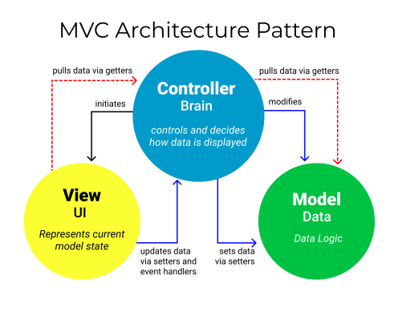  
Slika 7. Model-View-Controller

## **REPOSITORY DESIGN PATTERN**

Repozitorijumi su klase ili komponente koje obuhvataju logiku potrebnu za pristup izvorima podataka. Oni centralizuju zajedničku funkcionalnost pristupa podacima, obezbeđuju bolju mogućnost održavanja razdvajajući infrastrukturuili tehnologiju koja se koristi za pristup bazama podataka od sloja modela domena. Omogućava nam da se fokusiramo na logiku postojanosti podataka, a ne na mrežu za pristup podacima.  
  
U osnovi, repozitorijum vam omogućava da popunite podatke u memoriji koji dolaze iz baze podataka u obliku entiteta domena. Jednom kada se entiteti nađu u memoriji, mogu se promeniti i zatim nastaviti nazad u bazu podataka kroz transakcije.

# **SPECIFIKACIJA KORISNIČKIH ZAHTEVA**

# U ovom poglavlju prikazaćemo verbalni opis modela na osnovu koga ćemo dalje utvrditislučajeve korišćenja svih aktora u sistemu, kako bi opisali sve njihove funkcionalnosti u skladu sa zahtevima korisnika. U nastavku prikazaćemo detaljni opis svakog slučaja korišćenja pojedinačno.

# **VERBALNI OPIS MODELA**

Potrebno je projektovati I implementirati web aplikaciju ugostiteljske usluge i dostavu hrane restorana. Sistem ce imati šest korisnika, a to su: fizicko/pravno lice, sef restorana, konobar restorana menadžer i dostavljač.

Fizičko i pravno lice imaju identične funkcionalnosti, ali sa jednom bitnom razlikom, pravna lica mogu naručiti i do 150 artikala u jednoj porudžbini, dok je za fizičko lice taj broj ograničen na 50. Pored te razlike, pravna lica među svoje podatke mogu navesti i ime zastupnika, odnosno firme u kojoj rade. Osim tih razlika, ostale funkcionalnosti su identične, kao što su pregled artikala, dodavanje artikala u korpu, brisanje dodatog artikla, promena količine artikala u korpi, kreiranje porudžbine, otkazivanje i lociranje iste. Pored toga moguća je i izmena ličnih podataka, kao i korisničke šifre.

Sa druge strane, korisničke role zadužene za poslovanje restorana imaju znatno drugačije funkcionalnosti.

Konobar ima ograničene funkcionalnosti na prihvatanje novokreirane porudžbine, čime se dobija evidencija da je sama porudžbina u procesu pripreme. Takođe pored prihvatanja konobar takođe može i otkazati pripremu, ukoliko je to iz bilo kog razloga potrebno, čime se stanje porudžbine ponovo vraća u početno, odnosno stanje čekanja. Pored toga, konobar ima moućnost i ručnog kreiranja porudžbine, van trenutne liste artikala, što nam može u budućnosti i sugerisati na eventualno proširivanje asortimana.

Dostavljač onog trenutka kada konobar prihvati porudžbinu dobija evidenciju da će uskoro biti spremna ista, nakon čega dostavljač može prihvatiti istu. Kad se porudžbina prihvati sa dostavljačeve strane, korisnik dobija evidenciju da je njegova porudžbina u procesu isporuke, nakon čega se dobija mogućnost lociranja iste. Proces lociranja je usko povezan sa komunikacijom između ove dve role, odnosno dostavljača i korisnika. Korisnik nakon što dostavljač prihvati porudžbinu, dobija mogućnost za slanjem zahteva za trenutnu lokaciju dostavljača. Dostavljač nakon stizanja zahteva u dva klika šalje svoju trenutnu lokaciju. Ovaj proces je sveden na minimum, međutim i dalje je moguće automatizovati ga, što će biti urađeno kroz neke novije nadogradnje.

Menadžer restorana ima uvid u kompletnu statistiku, kao što su recimo prihodi, najčešće poručivani artikli, broj otkazanih porudžbina i lokacije korisnika, odnosno lokacije za isporuku. Ovom korisničkom rolom, pažljivom analizom svih podataka možemo poboljšati poslovanje restorana u znatnoj meri.

Šef, kao najviša rola u ovom sistemu je taj koji ima mogućnost dodavanja i smanjivanja broja zaposlenih, odnosno zapošljavanja ili davanja/prihvatanja otkaza. Šef restorana ima uvid u sve pojedinačne funkcionalnosti ostalih korisničkih rola i na osnovu uvida i same procene može doneti odluku da li je nekome potrebno dati otkaz. Takođe kao što je navedeno, šef ima mogućnost i proširivanja broja radnika, odnosno prilikom zapošljavanja, evidentiranje novozaposlenog u sistemu, kreiranjem njegovog korisničkog naloga. Šef je taj koji jedini ima mogućnost da registruje svoje zaposlene, dok oni mogu samo da se prijave na svoj korisnički nalog.

U nekim daljim nadogradnjama moguća je dodatna automatizacija procesa tako da sistem sam na osnovu obračuna daje šefu statistiku koji radnici su podobni a koji nepodobni za naše poslovanje. U daljem nastavku rada obradićemo pojedinačno svaku korisničku rolu i proći proz njene funkcionalnosti.   
Sistem poseduje još jednu korisničku rolu zaduženu za proširivanje ili smanjivanje našeg asortimana artikala, ali zbog ograničenog opsega završnog rada nju nećemo pismeno obrađivati.

# **SLUČAJEVI KORIŠĆENJA** Na osnovu verbalnog modela uoceni su sledeci slucajevi koriscenja za fizicko lice:

1.Kreiranje korisnickog naloga

2.Prijavljivanje na nalog

3.Brisanje korisnickog naloga

4.Menjanje sifre korisnickog naloga

5.Dodavanje artikla u korpu (Maksimalna kolicina 50 artikala)

6.Brisanje artikla iz korpe

7.Menjanje kolicine artikla u korpi

8.Kreiranje porudzbine

9.Otkazivanje porudzbine

10.Lociranje porudzbine

Na osovu verbalnog modela uoceni su sledeci slucajevi koriscenja za pravno lice:

1.Kreiranje korisnickog naloga

2.Prijavljivanje na nalog

3.Brisanje korisnickog naloga

4.Menjanje sifre korisnickog naloga

5.Dodavanje artikla u korpu (Maksimalna kolicina 150 artikala)

6.Brisanje artikla iz korpe

7.Menjanje kolicine artikla u korpi

8.Kreiranje porudzbine

9.Otkazivanje porudzbine

10.Lociranje porudzbine

Na osovu verbalnog modela uoceni su sledeci slucajevi koriscenja za sefa restorana:

1.Prijavljivanje na korisnicki nalog

2.Menjanje sifre korisnickog naloga 3. Brisanje zaposlenih

3.Dodavanje zaposlenih

Na osovu verbalnog modela uoceni su sledeci slucajevi koriscenja za konobara:

1.Prijavljivanje na korisnicki nalog

2.Prihvatanje porudzbine

3.Otkazivanje porudzbine

4.Rucno unosenje porudzbine

Na osovu verbalnog modela uoceni su sledeci slucajevi koriscenja za menadzer:

1.Prijavljivanje na korisnicki nalog

2.Menjanje sifre korisnickog naloga

3.Uvid u statistiku

Na osovu verbalnog modela uoceni su sledeci slucajevi koriscenja za dostavljaca:

1.Prihvati porudzbinu

2.Posalji lokaciju

3.Zavrsi isporuku

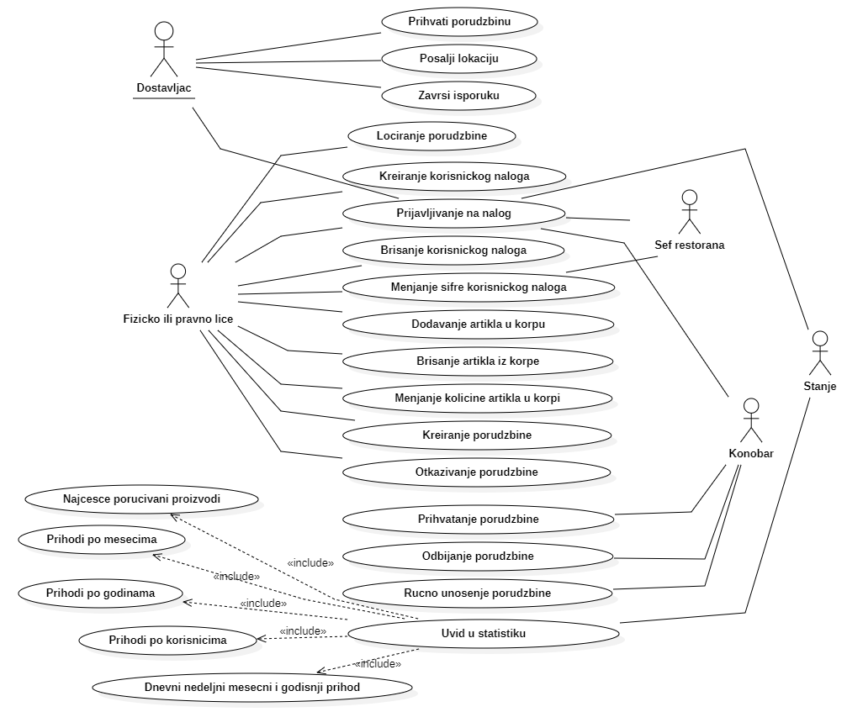  
Slika 8. Use Case diagram

## OPIS SLUČAJEVA KORIŠĆENJA

**SK1: Kreiranje korisnickog naloga**

Naziv: Kreiranje korisnickog naloga

Aktori: Fizicko lice, pravno lice

Ucesnici: Korisnik I sistem

Preduslovi: Sistem je ukljucen I korisniku je prikazana forma za logovanje ili kreiranje novog naloga.

Osnovni scenario:

1.Korisnik bira opciju za kreiranje naloga (APUSO)

2.Sistem pokrece proces za kreiranje naloga (SO)

3.Sistem prikazuje formu za kreiranje naloga (IA)

4.Korisnik unosi trazene podatke kako bi kreirao nalog (APUSO)

5.Korisnik poziva sistem kako bi izvrsio kreiranje naloga sa unetim podacima (APSO)

6.Sistem proverava postojanje korisnickog imena (SO)

7.Sistem kreira korisnicki nalog sa zadatim podacima (SO)

8.Sistem prikazuje poruku o uspesnosti kreiranja naloga (IA)

Alternativni scenariji:

5.1. Sistem pronalazi korisnicki nalog sa vec unetim korisnickim imenom, prikazuje poruku korisniku I prekida izvrsavanje scenarija (IA)

7.1. Sistem ne moze da kreira nalog sa zadatim podacima I prikazuje poruku korisniku (IA)

**SK2: Prijavljivanje na nalog**

Naziv: Prijavljivanje na nalog

Aktori: Fizicko lice, pravno lice, sef restorana, konobar, menadzer

Ucesnici: Korisnik I sistem

Preduslovi: Sistem je ukljucen I korisniku je prikazana forma za logovanje ili kreiranje novog naloga.

Osnovni scenario:

1.Korisnik bira opciju za prijavljivanje na nalog (APUSO)

2.Korisnik unosi trazene podatke(APUSO)

3.Korisnik poziva sistem da proveri postoji li nalog sa unetim podacima (APSO)

4.Sistem prijavljuje korisnika na njegov korisnicki nalog (SO)

5.Sistem pokazuje poruku o uspesnosti logovanja (IA)

Alternativni scenariji:

4.1 Sistem ne pronalazi nalog sa unetim podacima I obustavlja proces prijavljivanja(IA)

**SK3: Brisanje korisnickog naloga**

Naziv: Brisanje naloga

Aktori: Fizicko lice, pravno lice, sef restorana

Ucesnici: Korisnik I sistem

Preduslovi: Sistem je ukljucen I korisniku je prikazana forma sa informacijama korisnickog naloga.

Osnovni scenario:

1.Korisnik bira opciju za brisanje naloga (APUSO)

2.Korisnik poziva sistem da izvrsi operaciju brisanja (APSO)

3.Sistem izvrsava operaciju brisanja (SO)

4.Sistem obavestava korisnika da je brisanje uspesno izvrseno (IA)

Alternativni scenariji:

3.1 Doslo je do prekida internet veze (IA)

**SK4: Menjanje sifre korisnickog naloga**

Naziv: Menjanje sifre naloga

Aktori: Fizicko lice, pravno lice, sef restorana

Ucesnici: Korisnik I sistem

Preduslovi: Sistem je ukljucen I korisniku je prikazana forma sa informacijama korisnickog naloga.

Osnovni scenario:

1.Korisnik bira opciju za menjanje sifre naloga (APUSO)

2.Korisnik unosi postojecu sifru I novu sifru (APUSO)

3.Korisnik poziva sistem da izvrsi promenu sifre (APSO)

4.Sistem proverava identicnost unete I vec postojece sifre (SO)

5.Sistem izvrsava operaciju promene sifre (SO)

6.Sistem obavestava korisnika da je promena sifre uspesno izvrsena (IA)

Alternativni scenariji:

4.1 Sifre se ne poklapaju (IA)

**SK5: Dodavanje artikla u korpu**

Naziv: Dodavanje artikla u korpu

Aktori: Fizicko lice, pravno lice

Ucesnici: Korisnik I sistem

Preduslovi: Sistem je ukljucen I korisniku je prikazana forma sa postojecim artiklima

Osnovni scenario:

1.Korisnik bira opciju za prikaz artikala (APUSO)

2.Korisnik bira zeljeni artikal I kolikcinu (APUSO)

3.Korisnik poziva sistem da smesti artikal u korpu (APSO)

4.Sistem proverava da li je korisnik prijavljen (SO)

5.Sistem izvrsava operaciju smestanja artikka u korpu (SO)

6.Sistem obavestava korisnika da je artikal dodat u korpu (IA)

Alternativni scenariji:

4.1 Korisnik nije prijavljen (IA)

**SK6: Brisanje artikla iz korpe**

Naziv: Brisanje artikla iz korpe

Aktori: Fizicko lice, pravno lice

Ucesnici: Korisnik I sistem

Preduslovi: Sistem je ukljucen I korisniku je prikazana forma sa postojecim artiklima u korpi

Osnovni scenario:

1.Korisnik bira opciju za prikaz korpe (APUSO)

2.Korisnik bira zeljeni artikal za brisanje (APUSO)

3.Korisnik poziva sistem da izbrise artikal iz korpe (APSO)

4.Sistem izvrsava operaciju brisanja artika iz korpe (SO)

5.Sistem obavestava korisnika da je artikal izbrisan iz korpe (IA)

Alternativni scenariji:

4.1 Korisnik nije prijavljen (IA)

**SK7: Menjanje kolicine artikla u korpi**

Naziv: Menjanje kolicina artikala u korpi

Aktori: Fizicko lice, pravno lice

Ucesnici: Korisnik I sistem

Preduslovi: Sistem je ukljucen I korisniku je prikazana forma sa postojecim artiklima u korpi

Osnovni scenario:

1.Korisnik bira opciju za promenu kolicine artikala (APUSO)

2.Korisnik unosi novu kolicinu (APUSO)

3.Korisnik poziva sistem da izvrsi promenu kolicine (APSO)

4.Sistem izvrsava operaciju promene kolicine (SO)

5.Sistem obavestava korisnika da je kolicina promenjena (IA)

Alternativni scenariji:

4.1 Uneta kolicina je nula (IA)

**SK8: Kreiranje porudzbine**

Naziv: Kreiranje porudzbine

Aktori: Fizicko lice, pravno lice

Ucesnici: Korisnik I sistem

Preduslovi: Sistem je ukljucen I korisniku je prikazana forma sa korpom

Osnovni scenario:

1.Korisnik bira opciju za potvrdjivanje porudzbine (APUSO)

2.Korisnik unosi lokaciju za isporuku (APUSO)

3.Korisnik poziva sistem da kreira porudzbinu (APSO)

4.Sistem izvrsava operaciju kreiranja porudzbine (SO)

5.Sistem obavestava korisnika da je porudzbina kreirana (IA)

Alternativni scenariji:

4.1 Korpa je prazna (IA)

**SK9: Otkazivanje porudzbine**

Naziv: Otkazivanje porudzbine

Aktori: Fizicko lice, pravno lice

Ucesnici: Korisnik I sistem

Preduslovi: Sistem je ukljucen I korisniku je prikazana forma sa kreiranom porudzbinom

Osnovni scenario:

1.Korisnik bira opciju za otkazivanje porudzbine (APUSO)

2.Korisnik poziva sistem da otkaze porudzbinu (APSO)

3.Sistem izvrsava operaciju otkazivanja porudzbine (SO)

4.Sistem obavestava korisnika da je porudzbina otkazana (IA)

Alternativni scenariji:

3.1 Ne postoji ni jedna kreirana porudzbina (IA)

**SK10: Prihvatanje porudzbine**

Naziv: Prihvatanje porudzbine

Aktori: Konobar

Ucesnici: Konobar I sistem

Preduslovi: Sistem je ukljucen I konobaru je prikazana forma sa kreiranim porudzbinama

Osnovni scenario:

1.Konobar bira opciju za prihvatanje porudzbine ( APUSO)

2.Konobar poziva sistem da prihvati porudzbinu (APSO)

3.Sistem izvrsava operaciju prihvatanja porudzbine (SO)

4.Sistem obavestava konobara da je porudzbina prihvacena (IA)

Alternativni scenariji:

3.1 Porudzbina je vec kreirana (IA)

**SK11: Odbijanje porudzbine**

Naziv: Odbijanje porudzbine

Aktori: Konobar

Ucesnici: Konobar I sistem

Preduslovi: Sistem je ukljucen I konobaru je prikazana forma sa kreiranim porudzbinama

Osnovni scenario:

1.Konobar bira opciju za odbijanje porudzbine (APUSO)

2.Konobar poziva sistem da odbije porudzbinu (APSO)

3.Sistem izvrsava operaciju odbijanja porudzbina (SO)

4.Sistem obavestava konobara da je porudzbina prihvacena (IA)

Alternativni scenariji:

3.1 Porudzbina je vec odbijena (IA)

**SK12: Rucno unosenje porudzbine**

Naziv: Odbijanje porudzbine

Aktori: Konobar

Ucesnici: Konobar I sistem

Preduslovi: Sistem je ukljucen I konobaru je prikazana forma sa kreiranim porudzbinama

Osnovni scenario:

1.Konobar bira unosi neophodne podatke za poudzbinu (APUSO)

2.Konobar poziva sistem da kreira porudzbinu (APSO)

3.Sistem izvrsava operaciju kreiranja porudzbine (SO)

4.Sistem obavestava konobara da je porudzbina kreirana (IA)

Alternativni scenariji:

3.1 Nisu uneti validni podaci (IA)

**SK13: Uvid u statistiku**

Naziv: Odbijanje porudzbine

Aktori: Menadzer

Ucesnici: Menadzer I sistem

Preduslovi: Sistem je ukljucen I je prikazana forma sa neophodnim podacima za vodjenje statistike

Osnovni scenario:

1.Korisnik bira opciju za prikaz statistike (APUSO)

2.Korisnik poziva sistem da prikaze podatke (APSO)

3.Sistem prikazuje trazene podatke (SO)

4.Sistem obavestava korisnika da su podaci uspesno obracunati (IA)

Alternativni scenariji:

3.1 Nema podataka u bazi (IA)

**SK13.1: Najcesce porucivani proizvodi**

Naziv: Najcesce porucivani proizvodi

Aktori: Menadzer

Ucesnici: Menadzer I sistem

Preduslovi: Sistem je ukljucen I je prikazana forma sa neophodnim podacima za vodjenje statistike

Osnovni scenario:

1.Korisnik bira opciju za prikaz liste proizvoda koji su najcesce porucivani (APUSO)

2.Korisnik poziva sistem da prikaze podatke (APSO)

3.Sistem prikazuje trazene podatke (SO)

4.Sistem obavestava korisnika da su podaci uspesno obracunati (IA)

Alternativni scenariji:

3.1 Nema podataka u bazi (IA)

**SK13.2: Prihodi po mesecima**

Naziv: Prihodi po mesecima

Aktori: Menadzer

Ucesnici: Menadzer I sistem

Preduslovi: Sistem je ukljucen I je prikazana forma sa neophodnim podacima za vodjenje statistike Osnovni scenario:

1.Korisnik bira opciju za prikaz ostvarenih prihoda po mesecima (APUSO)

2.Korisnik poziva sistem da prikaze podatke (APSO)

3.Sistem prikazuje trazene podatke (SO)

4.Sistem obavestava korisnika da su podaci uspesno obracunati (IA)

Alternativni scenariji:

3.1 Nema podataka u bazi (IA)

**SK13.3: Prihodi po godinama**

Naziv: Prihodi po godinama

Aktori: Menadzer

Ucesnici: Menadzer I sistem

Preduslovi: Sistem je ukljucen I je prikazana forma sa neophodnim podacima za vodjenje statistike

Osnovni scenario:

1.Korisnik bira opciju za prikaz ostvarenih prihoda po godinama (APUSO)

2.Korisnik poziva sistem da prikaze podatke (APSO)

3.Sistem prikazuje trazene podatke (SO)

4.Sistem obavestava korisnika da su podaci uspesno obracunati (IA)

Alternativni scenariji:

3.1 Nema podataka u bazi (IA)

**SK13.4: Prihodi po korisnicima**

Naziv: Prihodi po korisnicima

Aktori: Menadzer

Ucesnici: Menadzer I sistem

Preduslovi: Sistem je ukljucen I je prikazana forma sa neophodnim podacima za vodjenje statistike

Osnovni scenario:

1.Korisnik bira opciju za prikaz ostvarenih prihoda po korisnicima (APUSO)

2.Korisnik poziva sistem da prikaze podatke (APSO)

3.Sistem prikazuje trazene podatke (SO)

4.Sistem obavestava korisnika da su podaci uspesno obracunati (IA)

Alternativni scenariji:

3.1 Nema podataka u bazi (IA)

**SK13.5: Dnevni nedeljni mesecni i godisnji prihod**

Naziv: Dnevni nedeljni mesecni i godisnji prihod

Aktori: Menadzer

Ucesnici: Menadzer I sistem

Preduslovi: Sistem je ukljucen I je prikazana forma sa neophodnim podacima za vodjenje statistike Osnovni scenario:

1.Korisnik bira opciju za prikaz ostvarenih prihoda na dnevnom, nedeljnom, mesecnom I godisnjem nivou (APUSO)

2.Korisnik poziva sistem da prikaze podatke (APSO)

3.Sistem prikazuje trazene podatke (SO)

4.Sistem obavestava korisnika da su podaci uspesno obracunati (IA)

Alternativni scenariji:

3.1 Nema podataka u bazi (IA)

**SK14: Prihvati porudzbinu**

Naziv: Prihvati porudzbinu

Aktori: Dostavljac

Ucesnici: Dostavljac I sistem

Preduslovi: Sistem je ukljucen I je prikazana forma sa spremnim porudzbinama za isporuku

Osnovni scenario:

1.Korisnik poziva sistem da prihvati porudzbinu (APSO)

2.Sistem dodeljuje porudzbinu dostavljacu (SO)

3.Sistem obavestava korisnika da je porudzbina prihvacena (IA)

Alternativni scenariji:

3.1 Nema podataka u bazi (IA)

**SK15: Posalji lokaciju**

Naziv: Posalji lokaciju

Aktori: Dostavljac

Ucesnici: Dostavljac I sistem

Preduslovi: Sistem je ukljucen I je prikazana forma sa spremnim porudzbinama za isporuku

Osnovni scenario:

1.Korisnik poziva sistem da posalje trenutnu lokaciju (APSO)

2.Sistem smesta trenutnu lokaciju u bazu podataka (SO)

3.Sistem obavestava korisnika da je lokacija pribavljena (IA)

Alternativni scenariji:

3.1 Nema podataka u bazi (IA)

**SK16: Zavrsi isporuku**

Naziv: Zavrsi isporuku Aktori: Dostavljac

Ucesnici: Dostavljac I sistem

Preduslovi: Sistem je ukljucen I je prikazana forma sa spremnim porudzbinama za isporuku Osnovni scenario:

1.Korisnik poziva sistem da oznaci porudzbinu kao isporucenu (APSO)

2.Sistem menja stanje porudzbine (SO)

3.Sistem obavestava korisnika da je stanje promenjeno (IA)

Alternativni scenariji:

2.1 Nema podataka u bazi (IA)

**SK17: Lociranje porudzbine**

Naziv: Zavrsi isporuku

Aktori: Fizicko I pravno lice

Ucesnici: Korisnik I sistem

Preduslovi: Sistem je ukljucen I je prikazana forma sa kreiranim porudzbinama

Osnovni scenario:

1.Korisnik poziva sistem da posalje zahtev za lociranje porudzbine (APSO)

2.Sistem menja stanje zahteva za lociranje (SO)

3.Sistem obavestava korisnika da je zahtev poslat (IA)

Alternativni scenariji:

2.1 Nema podataka u bazi (IA)

# FAZA ANALIZE

## SISTEMSKI DIJAGRAMI SEKVENCI ZA SLUČAJEVE KORIŠĆENJA

**DSSK1: Kreiranje korisničkog naloga**

Naziv: Kreiranje korisnickog naloga Aktori: Fizicko lice, pravno lice Ucesnici: Korisnik I sistem

Preduslovi: Sistem je ukljucen I korisniku je prikazana forma za logovanje ili kreiranje novog naloga. Osnovni scenario:

1.Korisnik poziva sistem kako bi izvrsio kreiranje naloga sa unetim podacima (APSO)

2.Sistem prikazuje poruku o uspesnosti kreiranja naloga (IA)

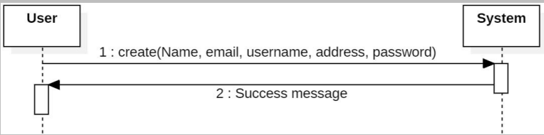

Slika 9. Kreiranje korisničkog naloga

Alternativni scenariji:

* 1. Sistem pronalazi korisnicki nalog sa vec unetim korisnickim imenom, prikazuje poruku korisniku I prekida izvrsavanje scenarija (IA)

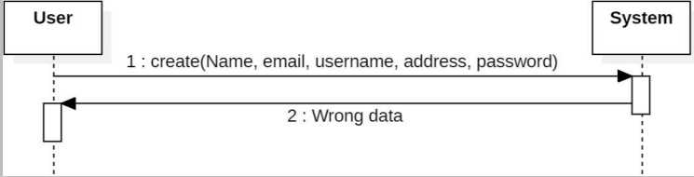

Slika 10. Kreiranje korisničkog naloga alternativni scenario

**DSSK2: Prijavljivanje na nalog**

Naziv: Prijavljivanje na nalog

Aktori: Fizicko lice, pravno lice, sef restorana, konobar, menadzer, dostavljac

Ucesnici: Korisnik I sistem

Preduslovi: Sistem je ukljucen I korisniku je prikazana forma za logovanje ili kreiranje novog naloga.

Osnovni scenario:

1. Korisnik poziva sistem da proveri postoji li nalog sa unetim podacima (APSO)

2. Sistem pokazuje poruku o uspesnosti logovanja (IA)

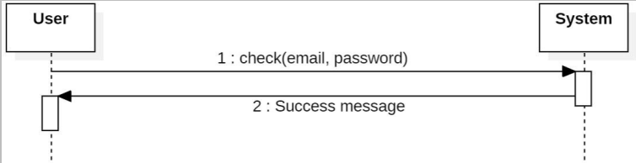

Slika 11. Prijavljivanje na nalog

Alternativni scenariji:

3.1Sistem ne pronalazi nalog sa unetim podacima I obustavlja proces prijavljivanja(IA)

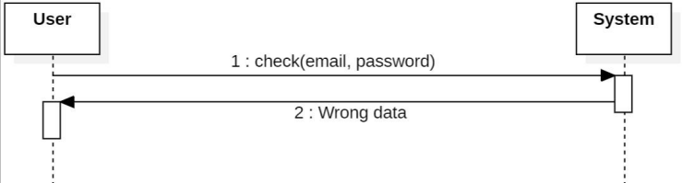

Slika 12. Prijavljivanje na nalog alternativni scenario

**DSSK3: Brisanje korisnickog naloga**

Naziv: Brisanje naloga

Aktori: Fizicko lice, pravno lice, sef restorana

Ucesnici: Korisnik I sistem

Preduslovi: Sistem je ukljucen I korisniku je prikazana forma sa informacijama korisnickog naloga.

Osnovni scenario:

1.Korisnik poziva sistem da izvrsi operaciju brisanja (APSO)

2.Sistem obavestava korisnika da je brisanje uspesno izvrseno (IA)

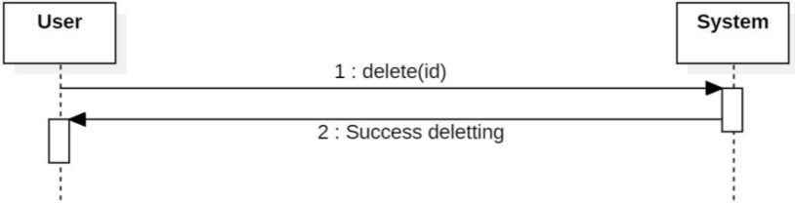  
Slika 13. Brisanje korisničkog naloga

Alternativni scenariji:

1.1 Doslo je do prekida internet veze (IA)

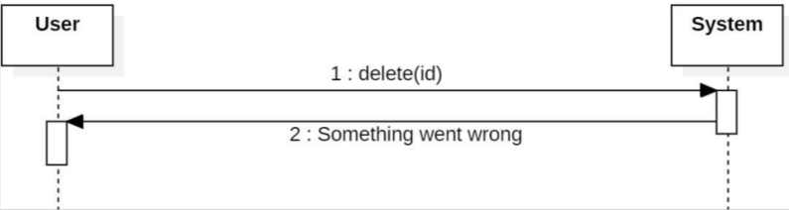

Slika 14. Brisanje korisničkog naloga alternativni scenario

**DSSK4: Menjanje sifre korisnickog naloga**

Naziv: Menjanje sifre naloga

Aktori: Fizicko lice, pravno lice, sef restorana,

Ucesnici: Korisnik I sistem

Preduslovi: Sistem je ukljucen I korisniku je prikazana forma sa informacijama korisnickog naloga.

Osnovni scenario:

1.Korisnik poziva sistem da izvrsi promenu sifre (APSO)

2.Sistem obavestava korisnika da je promena sifre uspesno izvrsena (IA)

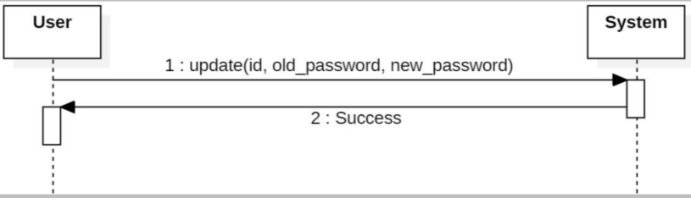

Slika 15. Menjanje šifre korisničkog naloga

Alternativni scenariji:

1.1 Sifre se ne poklapaju (IA)

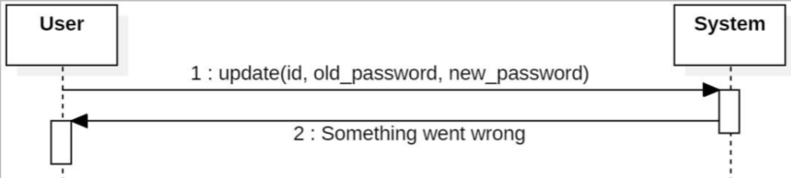

Slika 16. Menjanje šifre korisničkog naloga alternativni scenario

**DSSK5: Dodavanje artikla u korpu**

Naziv: Dodavanje artikla u korpu

Aktori: Fizicko lice, pravno lice

Ucesnici: Korisnik I sistem

Preduslovi: Sistem je ukljucen I korisniku je prikazana forma sa postojecim artiklima

Osnovni scenario:

1.Korisnik poziva sistem da smesti artikal u korpu (APSO)

2.Sistem obavestava korisnika da je artikal dodat u korpu (IA)

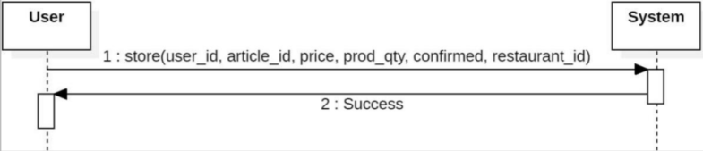

Slika 17. Dodavanje artikla u korpu

Alternativni scenariji:

1.1 Korisnik nije prijavljen (IA)

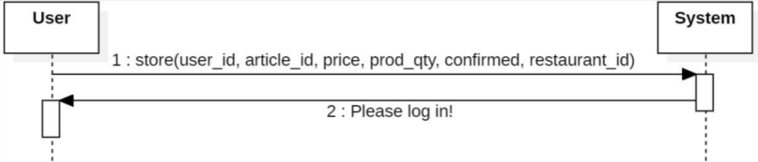

Slika 18. Dodavanje artikla u korpu alternativni scenario

**DSSK6: Brisanje artikla iz korpe**

Naziv: Brisanje artikla iz korpe

Aktori: Fizicko lice, pravno lice

Ucesnici: Korisnik I sistem

Preduslovi: Sistem je ukljucen I korisniku je prikazana forma sa postojecim artiklima u korpi

Osnovni scenario:

1.Korisnik poziva sistem da izbrise artikal iz korpe (APSO)

2.Sistem obavestava korisnika da je artikal izbrisan iz korpe (IA)

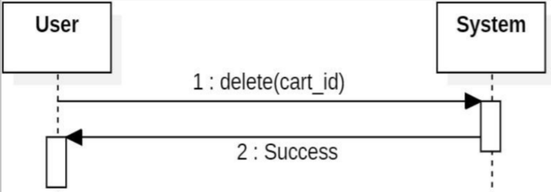

Slika 19. Brisanje artikla iz korpe

Alternativni scenariji:

1.1 Korisnik nije prijavljen (IA)

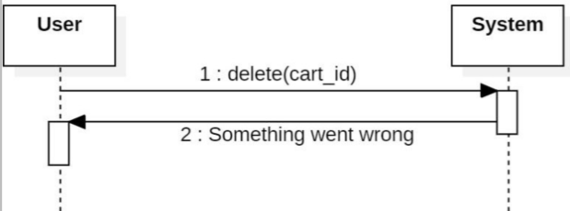  
Slika 20. Brisanje artikla iz korpe alternativni scenario

**DSSK7: Menjanje kolicine artikla u korpi**

Naziv: Menjanje kolicina artikala u korpi

Aktori: Fizicko lice, pravno lice

Ucesnici: Korisnik I sistem

Preduslovi: Sistem je ukljucen I korisniku je prikazana forma sa postojecim artiklima u korpi

Osnovni scenario:

1.Korisnik poziva sistem da izvrsi promenu kolicine (APSO)

2.Sistem obavestava korisnika da je kolicina promenjena (IA)

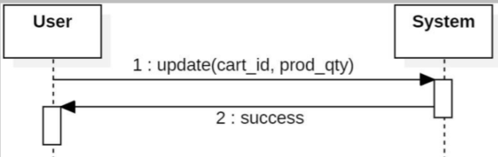  
Slika 21. Menjanje kolicine artikla u korpi

Alternativni scenariji:

1.1 Uneta kolicina je nula (IA)

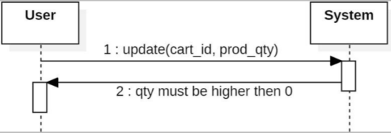

Slika 22. Menjanje kolicine artikla u korpi alternativni scenario

**DSSK8: Kreiranje porudzbine**

Naziv: Kreiranje porudzbine

Aktori: Fizicko lice, pravno lice

Ucesnici: Korisnik I sistem

Preduslovi: Sistem je ukljucen I korisniku je prikazana forma sa korpom

Osnovni scenario:

1.Korisnik poziva sistem da kreira porudzbinu (APSO)

2.Sistem obavestava korisnika da je porudzbina kreirana (IA)

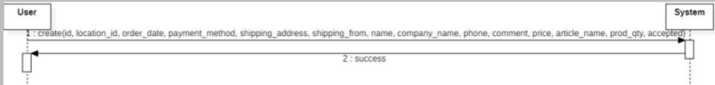

Slika 23. Kreiranje porudžbine

Alternativni scenariji:

* 1. Korpa je prazna (IA)

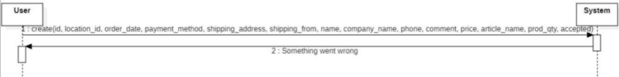  
Slika 24. Kreiranje porudžbine alternativni scenario

**DSSK9: Otkazivanje porudzbine**

Naziv: Otkazivanje porudzbine

Aktori: Fizicko lice, pravno lice

Ucesnici: Korisnik I sistem

Preduslovi: Sistem je ukljucen I korisniku je prikazana forma sa kreiranom porudzbinom

Osnovni scenario:

1.Korisnik poziva sistem da otkaze porudzbinu (APSO)

2.Sistem obavestava korisnika da je porudzbina otkazana (IA)

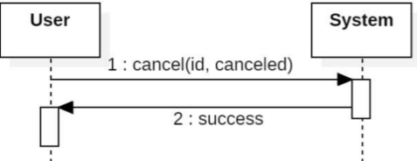

Slika 25. Otkazivanje porudzbine

Alternativni scenariji:

1.1 Ne postoji ni jedna kreirana porudzbina (IA)

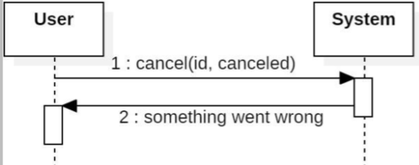

Slika 26. Otkazivanje porudzbine alternativni scenario

**DSSK10: Prihvatanje porudzbine**

Naziv: Prihvatanje porudzbine

Aktori: Konobar

Ucesnici: Konobar I sistem

Preduslovi: Sistem je ukljucen I konobaru je prikazana forma sa kreiranim porudzbinama Osnovni scenario:

1.Konobar poziva sistem da prihvati porudzbinu (APSO)

2.Sistem obavestava konobara da je porudzbina prihvacena (IA)

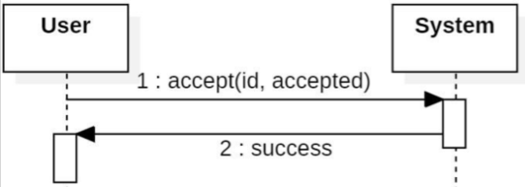

Slika 27. Prihvatanje porudžbine

Alternativni scenariji:

* 1. Porudzbina je vec prihvacena (IA)

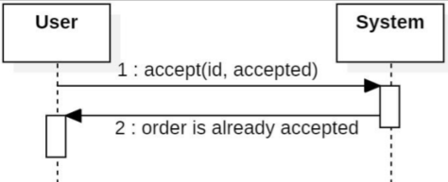

Slika 28. Prihvatanje porudžbine alternativni scenario

**DSSK11: Odbijanje porudzbine**

Naziv: Odbijanje porudzbine

Aktori: Konobar

Ucesnici: Konobar I sistem

Preduslovi: Sistem je ukljucen I konobaru je prikazana forma sa kreiranim porudzbinama

Osnovni scenario:

1.Konobar poziva sistem da odbije porudzbinu (APSO)

2.Sistem obavestava konobara da je porudzbina prihvacena (IA)

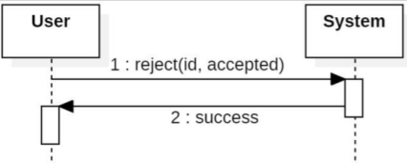

Slika 29. Odbijanje porudžbine

Alternativni scenariji:

1.1 Porudzbina je vec odbijena (IA)

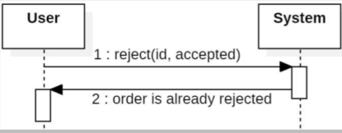

Slika 30. Odbijanje porudžbine alternativni scenario

**DSSK12: Rucno unosenje porudzbine**

Naziv: Rucno unesenje porudzbine

Aktori: Konobar

Ucesnici: Konobar I sistem

Preduslovi: Sistem je ukljucen I konobaru je prikazana forma sa kreiranim porudzbinama

Osnovni scenario:

1.Konobar poziva sistem da kreira porudzbinu (APSO)

2.Sistem obavestava konobara da je porudzbina kreirana (IA)

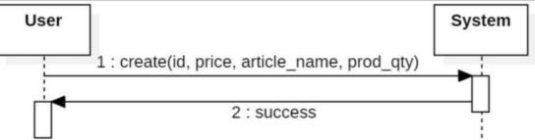

Slika 31. Ručno unošenje porudžbine

Alternativni scenariji:

1.1 Nisu uneti validni podaci (IA)

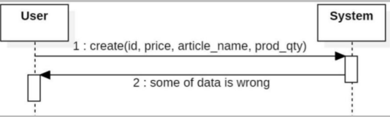

Slika 32. Ručno unošenje porudžbine alternativni scenario

**DSSK13: Uvid u statistiku**

Naziv: Uvid u statistiku

Aktori: Menadzer

Ucesnici: Menadzer I sistem

Preduslovi: Sistem je ukljucen I je prikazana forma sa neophodnim podacima za vodjenje statistike

Osnovni scenario:

1.Korisnik poziva sistem da prikaze podatke (APSO)

2.Sistem obavestava korisnika da su podaci uspesno obracunati (IA)

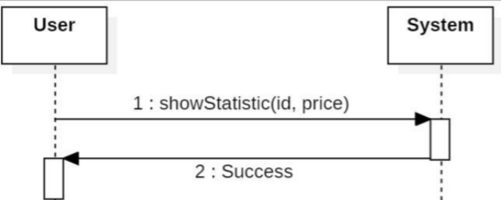

Slika 33. Prikaz statistike

Alternativni scenariji:

1.1 Nema podataka u bazi (IA)

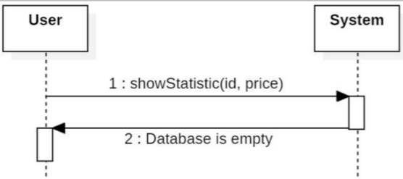

Slika 34. Prikaz statistike alternativni scenario

**DSSK13.1: Najcesce porucivani proizvodi**

Naziv: Najcesce porucivani proizvodi

Aktori: Menadzer

Ucesnici: Menadzer I sistem

Preduslovi: Sistem je ukljucen I je prikazana forma sa neophodnim podacima za vodjenje statistike

Osnovni scenario:

1.Korisnik poziva sistem da prikaze podatke (APSO)

2.Sistem obavestava korisnika da su podaci uspesno obracunati (IA)

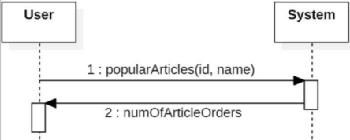

Slika 35. Najčešće poručivani proizvodi

Alternativni scenariji:

1.1 Nema podataka u bazi (IA)

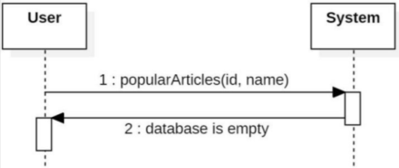

Slika 36. Najčešće poručivani proizvodi alternativni scenario

**DSSK13.2: Prihodi po mesecima**

Naziv: Prihodi po mesecima

Aktori: Menadzer

Ucesnici: Menadzer I sistem

Preduslovi: Sistem je ukljucen I je prikazana forma sa neophodnim podacima za vodjenje statistike

Osnovni scenario:

1.Korisnik poziva sistem da prikaze podatke (APSO)

2.Sistem obavestava korisnika da su podaci uspesno obracunati (IA)

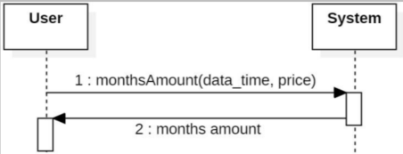

Slika 37. Prihodi po mesecima

Alternativni scenariji:

1.1 Nema podataka u bazi (IA)

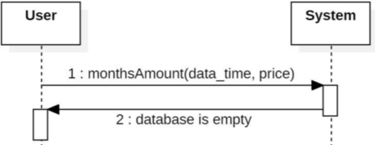

Slika 38. Prihodi po mesecima alternativni scenario

**DSSK13.3: Prihodi po godinama**

Naziv: Prihodi po godinama

Aktori: Menadzer

Ucesnici: Menadzer I sistem

Preduslovi: Sistem je ukljucen I je prikazana forma sa neophodnim podacima za vodjenje statistike

Osnovni scenario:

1.Korisnik poziva sistem da prikaze podatke (APSO)

2.Sistem obavestava korisnika da su podaci uspesno obracunati (IA)

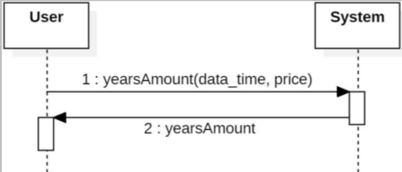

Slika 39. Prihodi po godinama

Alternativni scenariji:

1.1 Nema podataka u bazi (IA)

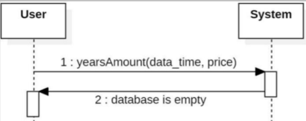

Slika 40. Prihodi po godinama alternativni scenario

**DSSK13.4: Prihodi po korisnicima**

Naziv: Prihodi po korisnicima Aktori: Menadzer

Ucesnici: Menadzer I sistem

Preduslovi: Sistem je ukljucen I je prikazana forma sa neophodnim podacima za vodjenje statistike Osnovni scenario:

1.Korisnik poziva sistem da prikaze podatke (APSO)

2.Sistem obavestava korisnika da su podaci uspesno obracunati (IA)

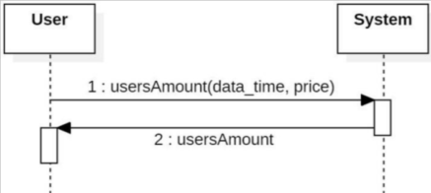

Slika 41. Prihodi po korisnicima

Alternativni scenariji:

1.1 Nema podataka u bazi (IA)

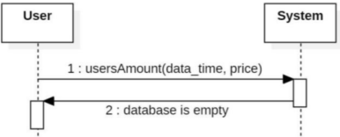

Slika 42. Prihodi po korisnicima alternativni scenario

**DSSK13.5: Dnevni nedeljni mesecni i godisnji prihod**

Naziv: Dnevni nedeljni mesecni i godisnji prihod

Aktori: Menadzer

Ucesnici: Menadzer I sistem

Preduslovi: Sistem je ukljucen I je prikazana forma sa neophodnim podacima za vodjenje statistike

Osnovni scenario:

1.Korisnik poziva sistem da prikaze podatke (APSO)

2.Sistem obavestava korisnika da su podaci uspesno obracunati (IA)

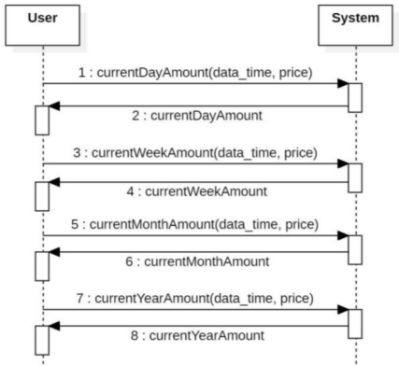

Slika 43. Dnevni nedeljni mesecni i godisnji prihod

Alternativni scenariji:

1.1 Nema podataka u bazi (IA)

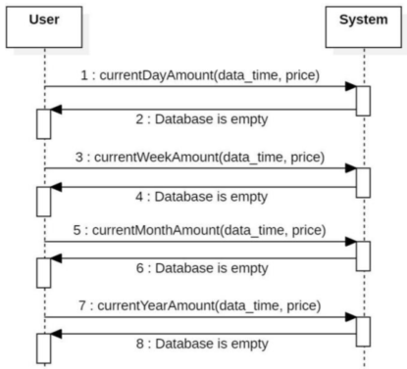

Slika 44. Dnevni nedeljni mesecni i godisnji prihod alternativni scenario

**DSSK14: Prihvati porudzbinu**

Naziv: Prihvati porudzbinu

Aktori: Dostavljac

Ucesnici: Dostavljac I sistem

Preduslovi: Sistem je ukljucen I je prikazana forma sa spremnim porudzbinama za isporuku

Osnovni scenario:

1.Korisnik poziva sistem da prihvati porudzbinu (APSO)

2.Sistem obavestava korisnika da je porudzbina prihvacena (IA)

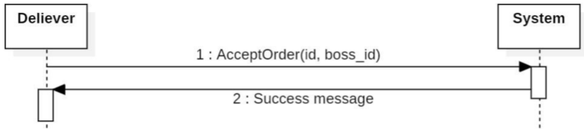

Slika 45. Prihvati porudžbinu

Alternativni scenariji:

1.1 Nema podataka u bazi (IA)

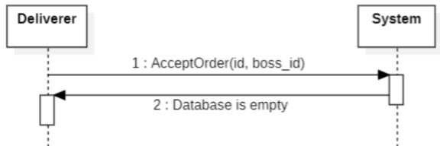

Slika 46. Prihvati porudžbinualternativni scenario

**DSSK15: Posalji lokaciju**

Naziv: Posalji lokaciju

Aktori: Dostavljac

Ucesnici: Dostavljac I sistem

Preduslovi: Sistem je ukljucen I je prikazana forma sa spremnim porudzbinama za isporuku

Osnovni scenario:

1.Korisnik poziva sistem da posalje trenutnu lokaciju (APSO)

2.Sistem obavestava korisnika da je lokacija pribavljena (IA)

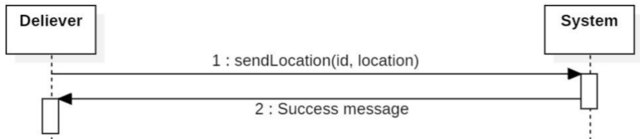

Slika 47. Prihvati porudžbinu

Alternativni scenariji:

1.1 Nema podataka u bazi (IA)

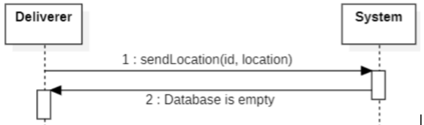

Slika 48. Prihvati porudžbinu alternativni scenario

**DSSK16: Zavrsi isporuku**

Naziv: Zavrsi isporuku

Aktori: Dostavljac

Ucesnici: Dostavljac I sistem

Preduslovi: Sistem je ukljucen I je prikazana forma sa spremnim porudzbinama za isporuku

Osnovni scenario:

1.Korisnik poziva sistem da oznaci porudzbinu kao isporucenu (APSO)

2.Sistem obavestava korisnika da je stanje promenjeno (IA)

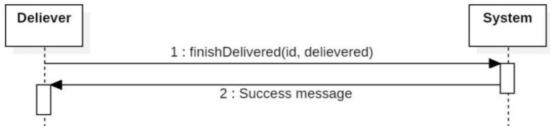

Slika 49. Završi isporuku

Alternativni scenariji:

3.1 Nema podataka u bazi (IA)

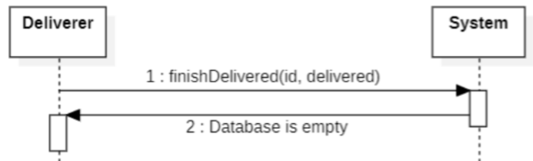

Slika 50. Završi isporuku alternativni scenario

**DSSK17: Lociraj porudzbinu**

Naziv: Lociraj porudzbinu

Aktori: Fizicko I pravno lice

Ucesnici: Korisnik I sistem

Preduslovi: Sistem je ukljucen I je prikazana forma sa kreiranim porudzbinama

Osnovni scenario:

1.Korisnik poziva sistem da oznaci porudzbinu kao isporucenu (APSO)

2.Sistem obavestava korisnika da je zahtev za lociranje poslat (IA)

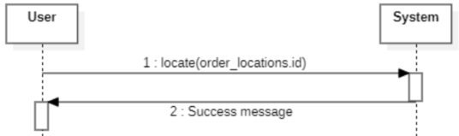

Slika 51. Lociraj porudžbinu

Alternativni scenariji:

3.1 Nema podataka u bazi (IA)

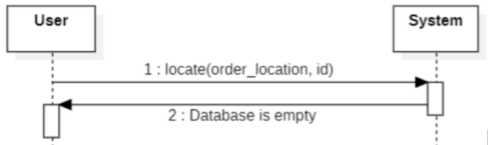

Slika 52. Lociraj porudžbinu alternativni scenario

## DEFINISANJE UGOVORA O SISTEMSKIM OPERACIJAMA

Za svaku od uočenih sistemskih operacija prave se ugovori (contracts). Ugovori opisuju ponašanje sistemske operacije, tako što opisuje šta operacija radi, ali ne i kako. Jedan ugovor vezan je za jednu sistemsku operaciju. Uocene su sledece sistemske operacije

1. createAccount(name, username, email, address, password)
2. Check(email, password)
3. showProducts(name, price)
4. addToCart(article_id, user_id, article_name, prod_qty, price)
5. deleteFromCart(id)
6. updateQty(id, prod_qty)
7. CreateOrder(user_id, location_id, order_date, payment_method, shipping_address, name, company_name, phone, comment, price, article_name, prod_qty, accepted, cenceled, )
8. CancelOrder(id, cancceled)
9. AcceptOrder(id, accepted)
10. RejectOrder(id, accepted)
11. ShowData(id, sum(), avg() )
12. popularArticles(cart_count)
13. amounts(order_date, price)
14. months(order_date, price)
15. years(order_date, price)
16. users(user_id, price)
17. AcceptOrder(id, boss_id)
18. sendLocation(id, location)
19. finishDelivery(id, delivered)
20. locate(order_locations.id)

**Ugovor G1: createAccount**

Operacija: createAccount(name, username, email, address, password): bool

Veza sa SK: SK1

Preduslovi: Nalog ne postoji u bazi

Postuslovi: Kreiran je novi nalog

**Ugovor G2: check**

Operacija: check(username, password): bool

Veza sa SK: SK2

Preduslovi: Nalog postoji u bazi

Postuslovi: Korisnik je pristupio aplikaciji

**Ugovor G3: showProducts**

Operacija: showProducts(name, price): bool

Veza sa SK: SK3

Preduslovi: Baza nije prazna

Postuslovi: Korisnik je poslao zahtev za prikaz podataka

**Ugovor G4: addToCart**

Operacija: addToCart(article_id, user_id, article_name, prod_qty, price): bool

Veza sa SK: SK4

Preduslovi: Korisnik je poslao zahtev za unos artikla u korpu

Postuslovi: Artikal je dodat u korpu

**Ugovor G5: deleteFromCart**

Operacija: deleteFromCart(id): bool

Veza sa SK: SK5

Preduslovi: Korisnik je poslao zahtev za brisanje artikla iz korpe

Postuslovi: Artikal je izbrisan iz korpe

**Ugovor G6: updateQty**

Operacija: updateQty(id, prod_qty): bool

Veza sa SK: SK6

Preduslovi: Korisnik je poslao zahtev za promenu kolicine artikla iz korpe

Postuslovi: Kolicina artikla u korpi je promenjena

**Ugovor G7: createOrder**

Operacija: createOrder(user_id, location_id, order_date, payment_method, shipping_address, name, company_name, phone, comment, price, article_name, prod_qty, accepted, cenceled, ): bool

Veza sa SK: SK7

Preduslovi: Korisnik je poslao zahtev za kreiranje porudzbine

Postuslovi: Porudzbina je kreirana

**Ugovor G8: cancelOrder**

Operacija: cancelOrder(id, cancceled): bool

Veza sa SK: SK8

Preduslovi: Korisnik je poslao zahtev za otkazivanje porudzbine

Postuslovi: Porudzbina je otkazana

**Ugovor G9: acceptOrder**

Operacija: acceptOrder(id, accepted): bool

Veza sa SK: SK9

Preduslovi: Konobar je poslao zahtev za prihvatanje porudzbine

Postuslovi: Porudzbina je prihvacena

**Ugovor G10: rejectOrder**

Operacija: rejectOrder(id, accepted): bool

Veza sa SK: SK10

Preduslovi: Konobar je poslao zahtev za otkazivanje porudzbine

Postuslovi: Porudzbina je otkazana

**Ugovor G11: showData**

Operacija: showData(id, sum(), avg() ): bool

Veza sa SK: SK11

Preduslovi: Korisnik je poslao zahtev za obracunavanje I prikaz podataka

Postuslovi: Podaci su obracunati I prikazani

**Ugovor G12: popularArticles**

Operacija: popularArticles(id, cart_id, name ): bool

Veza sa SK: SK13.1

Preduslovi: Korisnik je poslao zahtev za obracunavanje I prikaz podataka

Postuslovi: Podaci su obracunati I prikazani

**Ugovor G13: months**

Operacija: months(id, order_date, price): bool

Veza sa SK: SK13.2

Preduslovi: Korisnik je poslao zahtev za obracunavanje I prikaz podataka

Postuslovi: Podaci su obracunati I prikazani

**Ugovor G14: years**

Operacija: years(id, order_date, price): bool

Veza sa SK: SK13.3

Preduslovi: Korisnik je poslao zahtev za obracunavanje I prikaz podataka

Postuslovi: Podaci su obracunati I prikazani

**Ugovor G15: users**

Operacija: users(id, user_id, price): bool

Veza sa SK: SK13.4

Preduslovi: Korisnik je poslao zahtev za obracunavanje I prikaz podataka

Postuslovi: Podaci su obracunati I prikazani

**Ugovor G16: amounts**

Operacija: amounts(id, order_date, price): bool

Veza sa SK: SK13.5

Preduslovi: Korisnik je poslao zahtev za obracunavanje I prikaz podataka

Postuslovi: Podaci su obracunati I prikazani

**Ugovor G17: AcceptOrder**

Operacija: AcceptOrder(id, boss_id): bool

Veza sa SK: SK14

Preduslovi: Porudzbina nije u procesu isporuke

Postuslovi: Porudzbina je prihvacena

**Ugovor G18: sendLocation**

Operacija: sendLocation(id, location):bool

Veza sa SK: SK15

Preduslovi: Porudzbina je u procesu isporuke

Postuslovi: Porudzbina je prihvacena

**Ugovor G19: finishDelivery**

Operacija: finishDelivery(id, delivered):bool

Veza sa SK: SK16

Preduslovi: Porudzbina nije isporucena

Postuslovi: Porudzbina je isporucena

**Ugovor G20: locate**

Operacija: locate(order_locations.id):bool

Veza sa SK: SK17

Preduslovi: Porudzbina je kreirana

Postuslovi: Zahtev za lociranje je poslat

# **KONCEPTUALNI (DOMENSKI) MODEL**

Konceptualni model nastaje na osnovu podataka iz funkcionalnog zahteva i slučajeva korišćenja.

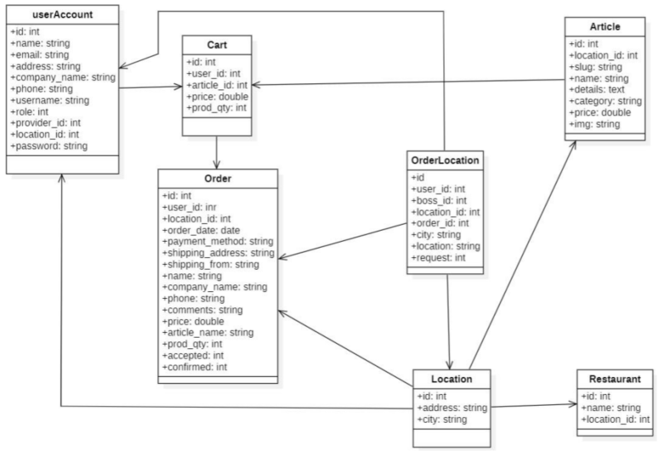

Slika 53. Konceptualni model

Kao rezultat analize scenarija SK i pravljenja konceptualnog modela dobija se logička struktura i ponašanje soštverskog sistema.

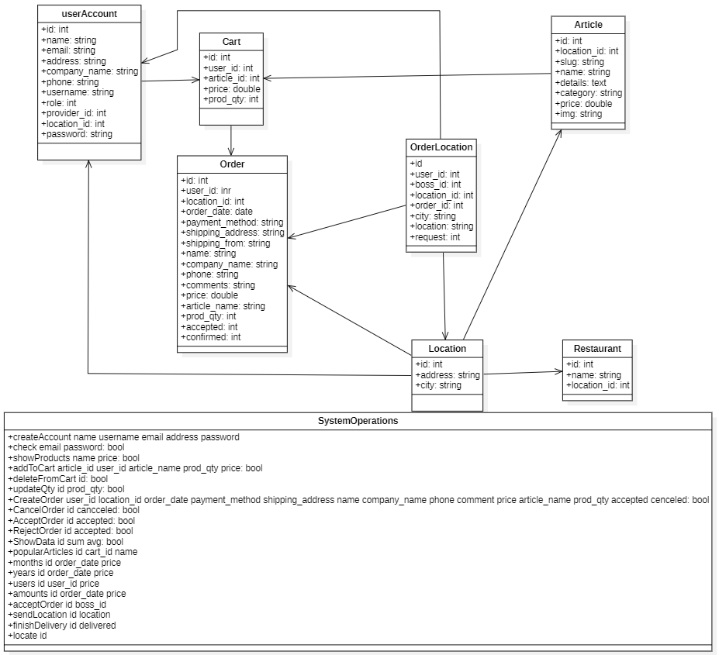

Slika 54. Struktura sistema

## RELACIONI MODEL

Na osnovu konceptualnog modela može se napraviti relacioni model, koji će predstavljati osnovu za projektovanje relacione baze podataka.

**UserAccount**(ID, name, email, address, company_name, phone, username, role, provider_id, location_id, password)

**Cart**(ID, User_id, Article_id, price, prod_qty)

**Article**(ID, Location_id, slug, name, details, category, price, img)

**Order**(ID, user_id, location_id, order_date, payment_method, shipping_address, shipping_from, name, company_name, phone, comments, price, article_name, prod_qty, accepted, confirmed)

**Location**(ID, address, city)

**Restaurant**(ID, name, Location_id)

**OrderLocation**(ID, user_id, boss_id, location_id, order_id, city, location, request)

# FAZA PROJEKTOVANJA

## **DIJAGRAMI SEKVENCI I KOLABORACIONI DIJAGRAMI ZA SISTEMSKE OPERACIJE**

**Ugovor G1: createAccount**

Operacija: createAccount(name, username, email, address, password): bool

Preduslovi: Nalog ne postoji u bazi

Postuslovi: Kreiran je novi nalog

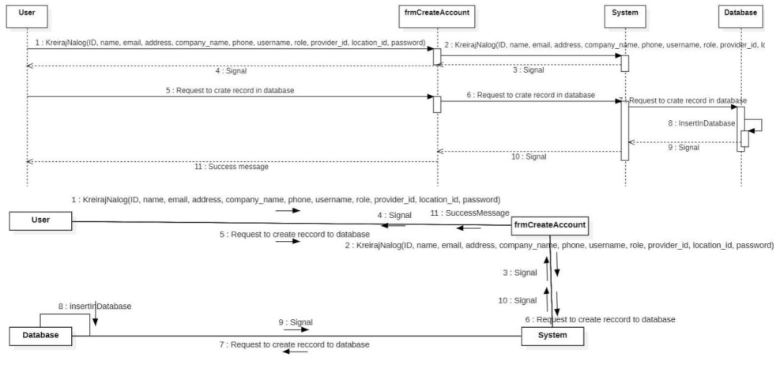

Slika 55. Sekvencijalni I kolaboracioni dijagram createAccount

**Ugovor G2: check**

Operacija: check(username, password): bool

Preduslovi: Nalog postoji u bazi

Postuslovi: Korisnik je pristupio aplikaciji  
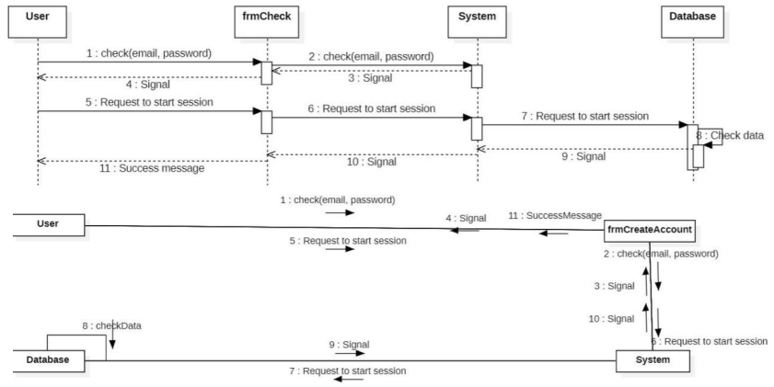

Slika 56. Sekvencijalni I kolaboracioni dijagram check

**Ugovor G3: showProducts**

Operacija: showProducts(name, price): bool

Preduslovi: Baza nije prazna

Postuslovi: Korisnik je poslao zahtev za prikaz podataka

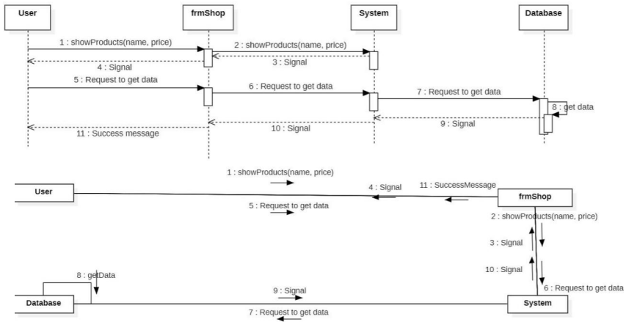

Slika 57. Sekvencijalni I kolaboracioni dijagram showProducts

**Ugovor G4: addToCart**

Operacija: addToCart(article_id, user_id, article_name, prod_qty, price): bool

Preduslovi: Korisnik je poslao zahtev za unos artikla u korpu

Postuslovi: Artikal je dodat u korpu

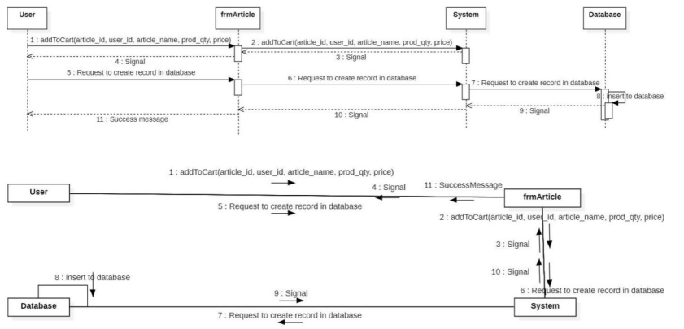

Slika 58. Sekvencijalni I kolaboracioni dijagram addToCart

**Ugovor G5: deleteFromCart**

Operacija: deleteFromCart(id): bool

Preduslovi: Korisnik je poslao zahtev za brisanje artikla iz korpe

Postuslovi: Artikal je izbrisan iz korpe

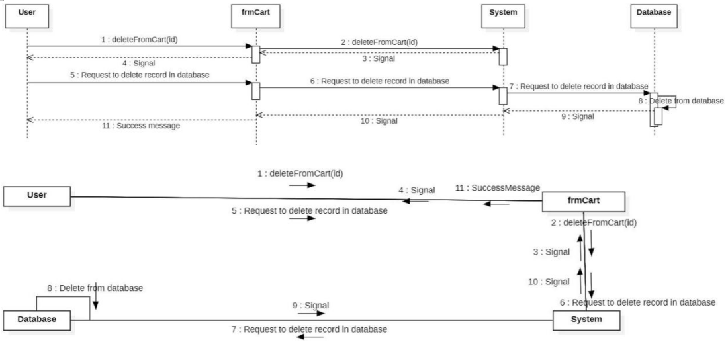

Slika 59. Sekvencijalni I kolaboracioni dijagram deleteFromCart

**Ugovor G6: updateQty**

Operacija: updateQty(id, prod_qty): bool

Preduslovi: Korisnik je poslao zahtev za promenu kolicine artikla iz korpe

Postuslovi: Kolicina artikla u korpi je promenjena

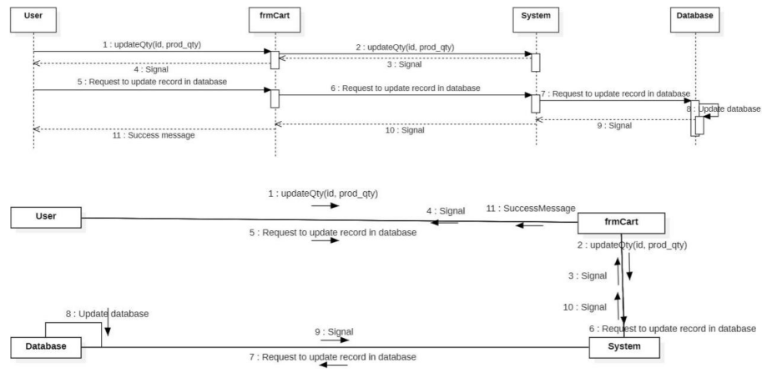

Slika 60. Sekvencijalni I kolaboracioni dijagram updateQty

**Ugovor G7: createOrder**

Operacija: createOrder(user_id, location_id, order_date, payment_method, shipping_address, name, company_name, phone, comment, price, article_name, prod_qty, accepted, cenceled, ): bool

Preduslovi: Korisnik je poslao zahtev za kreiranje porudzbine

Postuslovi: Porudzbina je kreirana

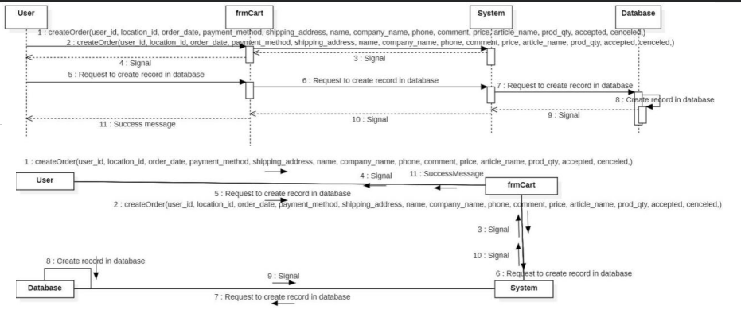

Slika 61. Sekvencijalni I kolaboracioni dijagram createOrder

**Ugovor G8: cancelOrder**

Operacija: cancelOrder(id, cancceled): bool

Preduslovi: Korisnik je poslao zahtev za otkazivanje porudzbine

Postuslovi: Porudzbina je otkazana

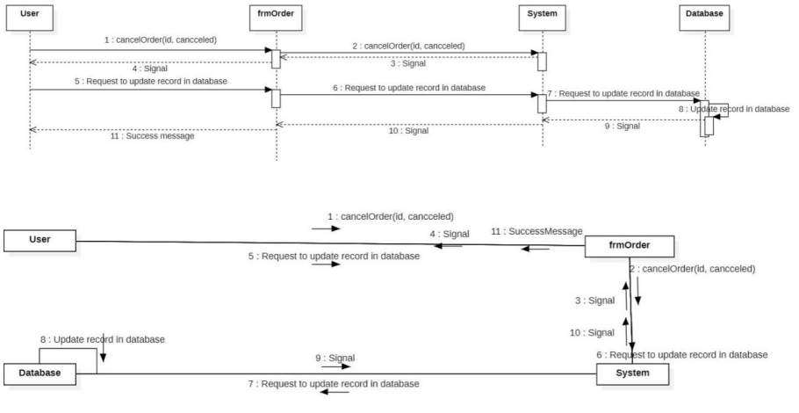

Slika 62. Sekvencijalni I kolaboracioni dijagram cancelOrder

**Ugovor G9: acceptOrder**

Operacija: acceptOrder(id, accepted): bool

Preduslovi: Konobar je poslao zahtev za prihvatanje porudzbine

Postuslovi: Porudzbina je prihvacena

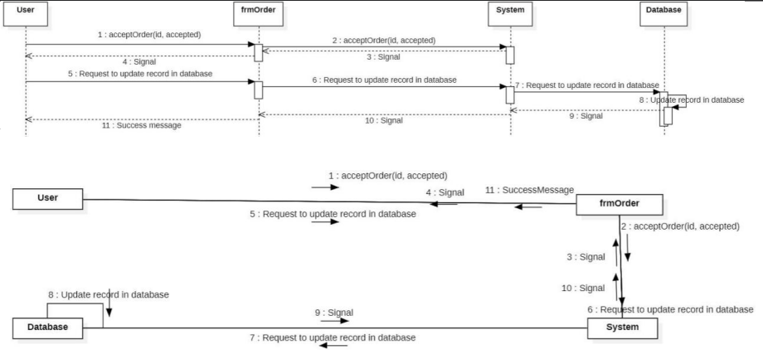

Slika 63. Sekvencijalni I kolaboracioni dijagram acceptOrder

**Ugovor G10: rejectOrder**

Operacija: rejectOrder(id, accepted): bool

Preduslovi: Konobar je poslao zahtev za otkazivanje porudzbine

Postuslovi: Porudzbina je otkazana

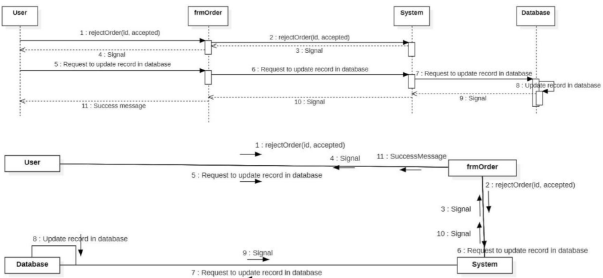  
Slika 64. Sekvencijalni I kolaboracioni dijagram rejectOrder

**Ugovor G11: showData**

Operacija: showData(id, sum(), avg() ): bool

Preduslovi: Korisnik je poslao zahtev za obracunavanje I prikaz podataka

Postuslovi: Podaci su obracunati I prikazani

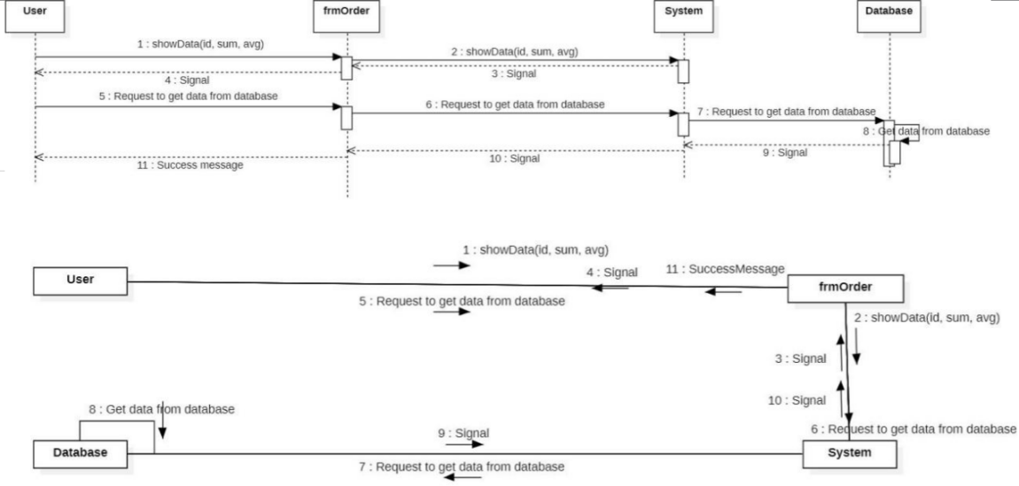

Slika 65. Sekvencijalni I kolaboracioni dijagram showData

**Ugovor G12: popularArticles**

Operacija: popularArticles(id, cart_id, name ): bool

Preduslovi: Korisnik je poslao zahtev za obracunavanje I prikaz podataka

Postuslovi: Podaci su obracunati I prikazani

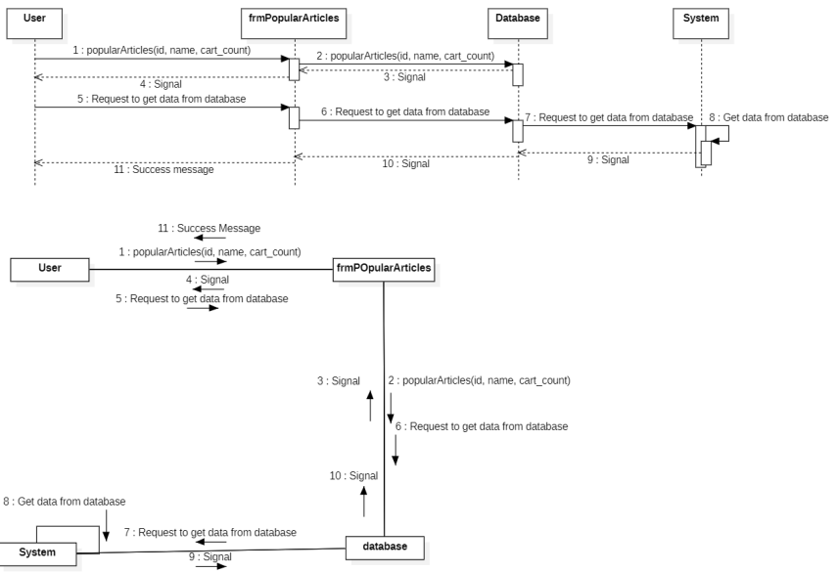

Slika 66. Sekvencijalni I kolaboracioni dijagram popularArticles

**Ugovor G13: months**

Operacija: months(id, order_date, price): bool

Preduslovi: Korisnik je poslao zahtev za obracunavanje I prikaz podataka

Postuslovi: Podaci su obracunati I prikazani

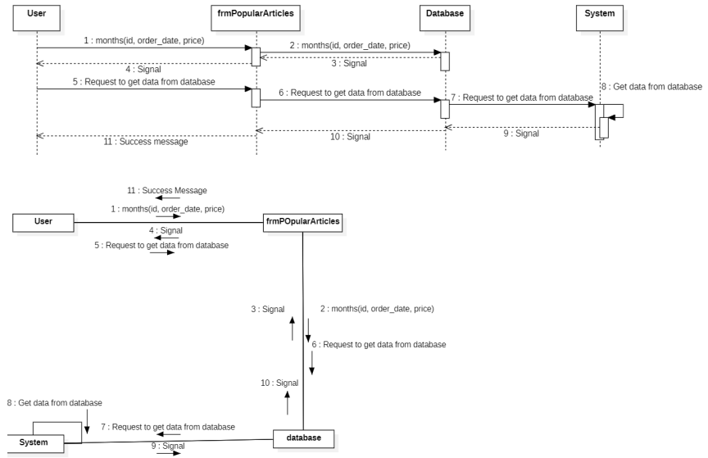

Slika 67. Sekvencijalni I kolaboracioni dijagram months

**Ugovor G14: years**

Operacija: years(id, order_date, price): bool

Preduslovi: Korisnik je poslao zahtev za obracunavanje I prikaz podataka

Postuslovi: Podaci su obracunati I prikazani

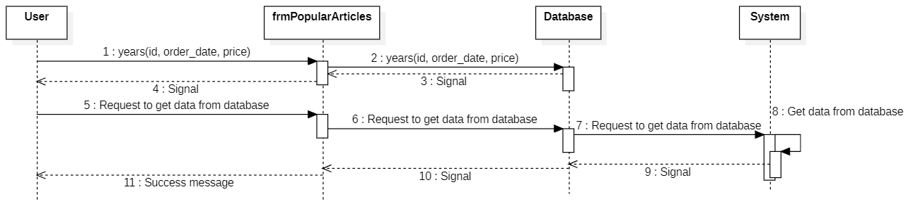

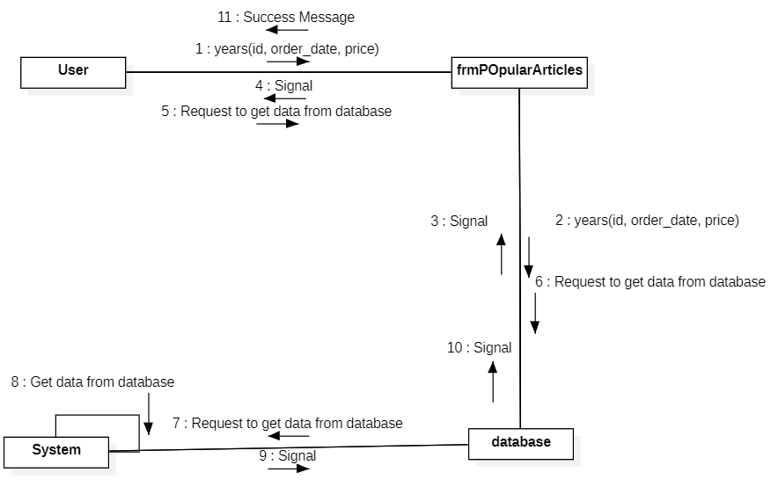

Slika 68. Sekvencijalni I kolaboracioni dijagram years

**Ugovor G15: users**

Operacija: users(id, user_id, price): bool

Preduslovi: Korisnik je poslao zahtev za obracunavanje I prikaz podataka

Postuslovi: Podaci su obracunati I prikazani

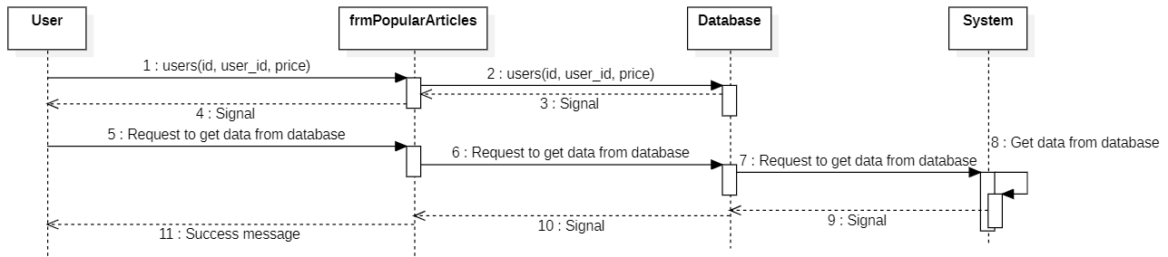

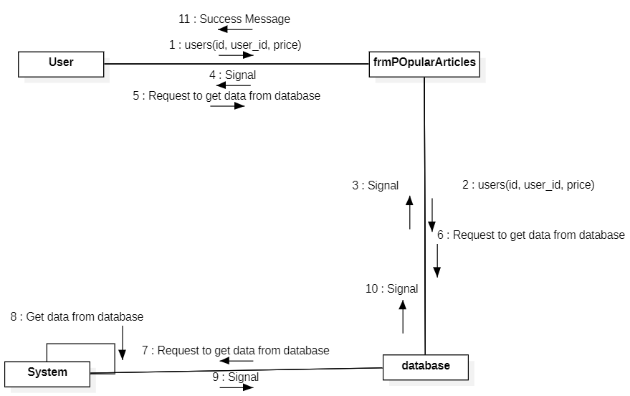

Slika 69. Sekvencijalni I kolaboracioni dijagram users

**Ugovor G16: amounts**

Operacija: amounts(id, order_date, price): bool

Preduslovi: Korisnik je poslao zahtev za obracunavanje I prikaz podataka

Postuslovi: Podaci su obracunati I prikazani

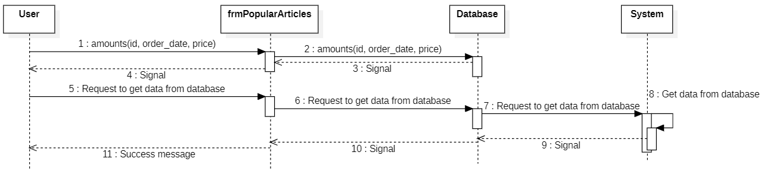

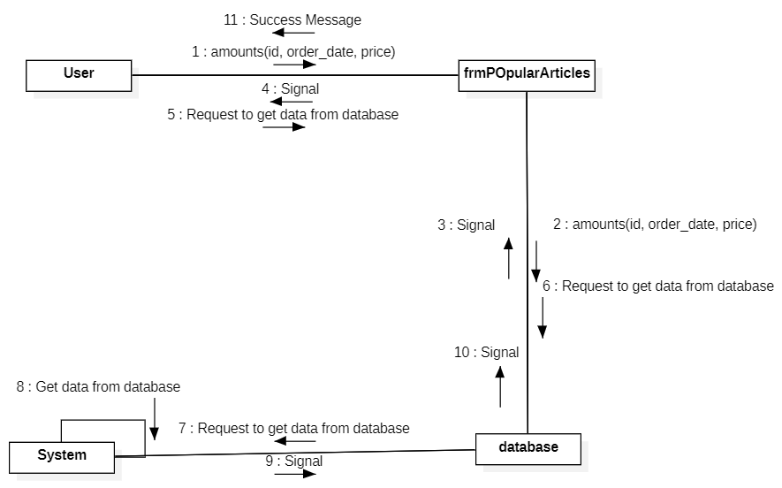

Slika 70. Sekvencijalni I kolaboracioni dijagram amounts

**Ugovor G17: AcceptOrder**

Operacija: AcceptOrder(id, boss_id): bool

Preduslovi: Porudzbina nije u procesu isporuke

Postuslovi: Porudzbina je prihvacena

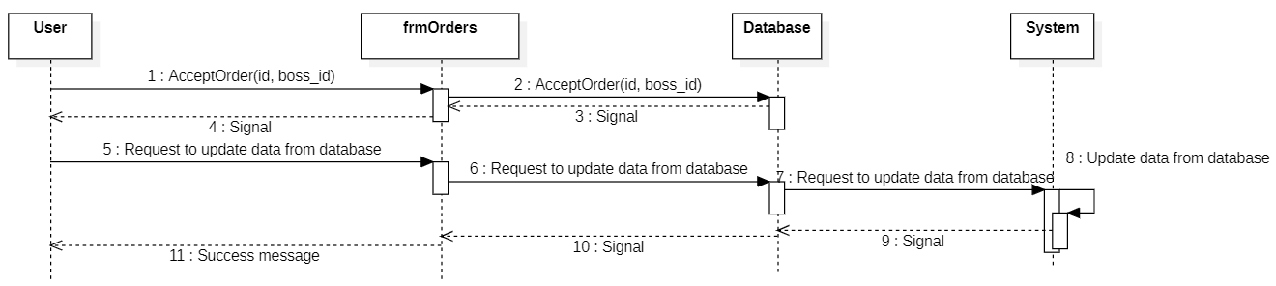

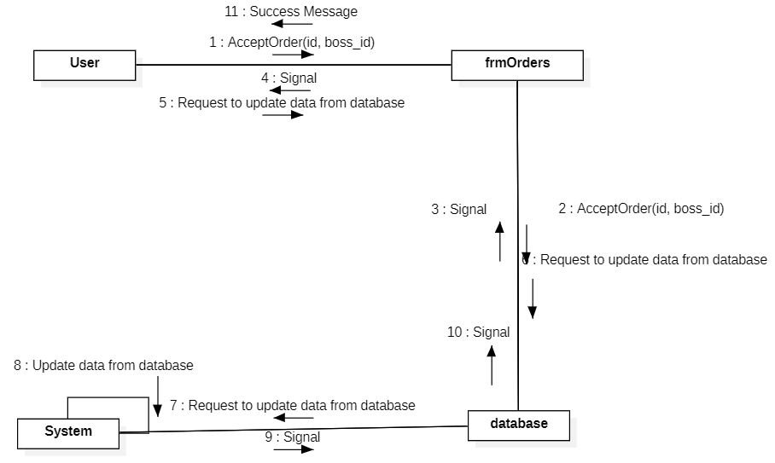

Slika 71. Sekvencijalni I kolaboracioni dijagram AcceptOrder

**Ugovor G18: sendLocation**

Operacija: sendLocation(id, location):bool

Preduslovi: Porudzbina je u procesu isporuke

Postuslovi: Porudzbina je prihvacena

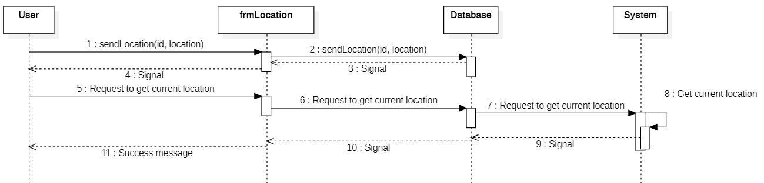

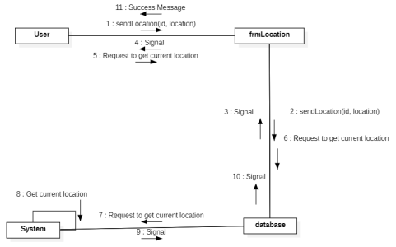

Slika 72. Sekvencijalni I kolaboracioni dijagram sendLocation

**Ugovor G19: finishDelivery**

Operacija: finishDelivery(id, delivered):bool

Preduslovi: Porudzbina nije isporucena

Postuslovi: Porudzbina je isporucena

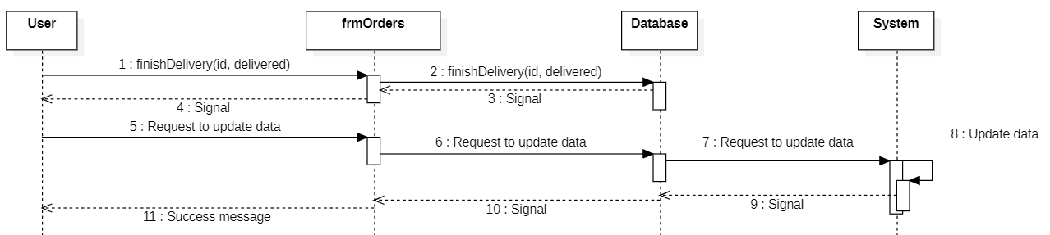

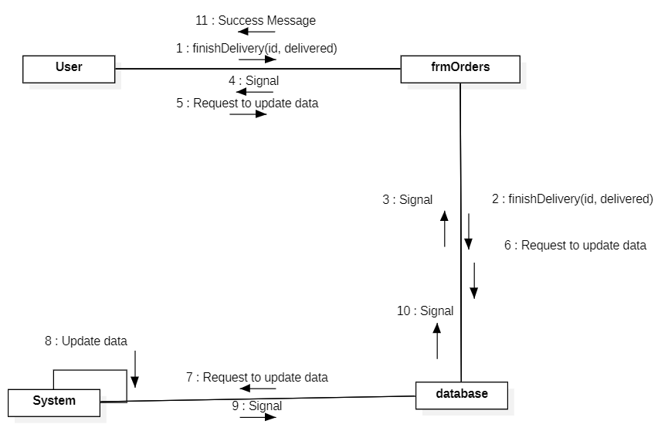

Slika 73. Sekvencijalni I kolaboracioni dijagram finishDelivery

**Ugovor G20: locate**

Operacija: locate(order_locations.id):bool

Preduslovi: Porudzbina je kreirana

Postuslovi: Zahtev za lociranje je poslat

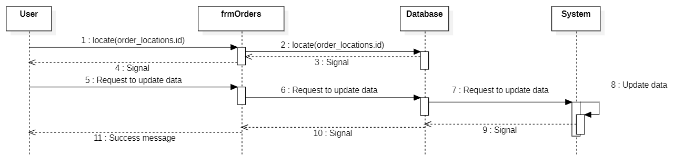

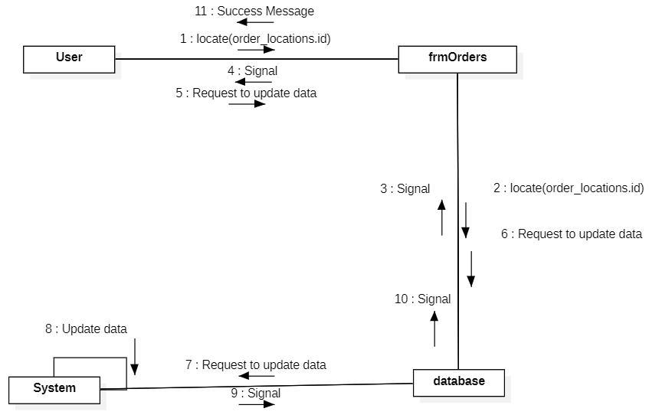  
Slika 74. Sekvencijalni I kolaboracioni dijagram locate

# **PROJEKTOVANJE BAZE PODATAKA**

Skladište podataka se projektuje na osnovu softverskih klasa strukture. Kao rezultat se dobijaju tabele relacionog sistema za upravljanje bazom podataka.

Tabela: users (korisnici)

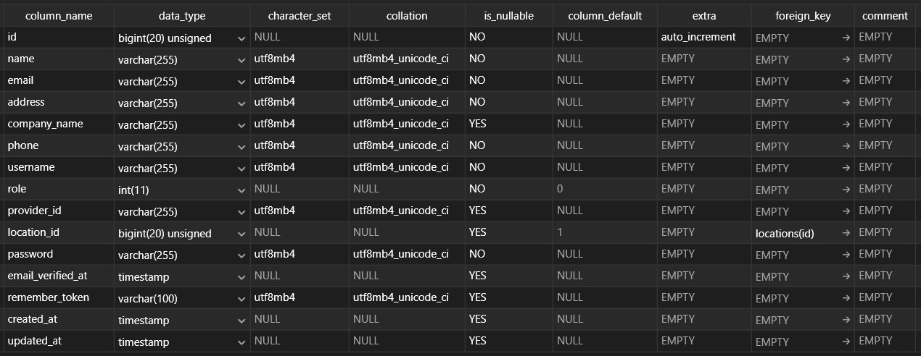  
  
Slika 75. Users tabela

U datoj tabeli beleže se podaci svih registrovanih korisnika našeg sistema. Korisnici svih rola nalaze se u ovoj tabeli, međutim sistem raspoznaje korisnike na osnovu kolone “role”, što u velikoj meri smanjuje kompleksnost baze podataka. Svaki registrovani korisnik neophodno je da poseduje mejl adresu koja je jedinstven i unikatan podatak, adresne podatke radi isporuke, i jako bitan podatak “location_id”. Navedeni podatak je podrazumevano za sve korisnike 1, sto je nasleđeni podatak iz “location” tabele. U daljim proširivanjima sistema biće moguće dodati više restorana, od kojih će pojedini imati lokale na više različitih lokacija, što nam omogućava da znamo tačno u kom lokalu je određeni korisnik zaposlen.

Tabela: cart (korpa)

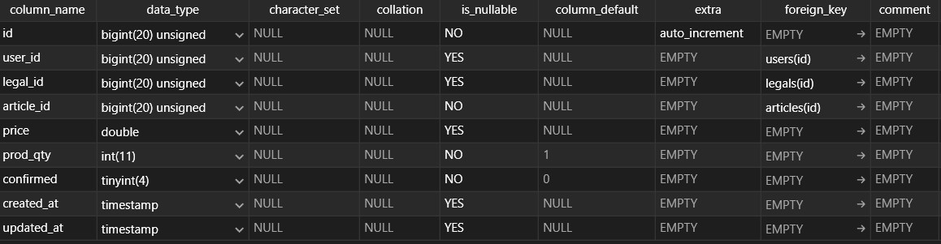  
  
Slika 76. Cart tabela

U datoj tabeli beleže se artikli dodati u korpu. Ovo omogućava korisniku da i nakon ponovnog prijavljivanja na nalog ima sačuvane artikle koje je nekom prilikom dodao u korpu. Data tabela nasleđuje ključeve iz tabela “Users”, “Articles” koji nam omogućavaju da znamo tačno koji artikal je koji korisnik dodao u korpu. Pored toga su naravno bitne informacije cena i količina artikala u korpi.

Tabela article (artikli)

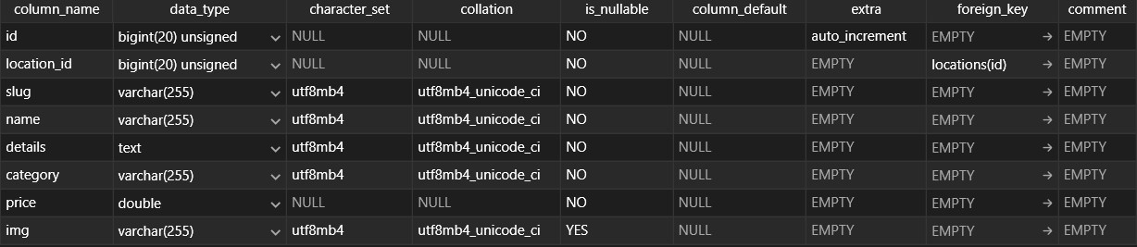  
  
Slika 77. Article tabela

Tabela u koja nam pruža informacije o svim artiklima, kao što su naziv, detalji kategorija i cena samog artikla. Kolona slug nam je bitna radi prikaza pojedinačnih artikala u našoj web aplikaciji. Tabela artikal nasleđuje spoljni ključ iz tabele Location, što nam je jako bitno u budućem proširivanju našeg sistema, u kome će biti uključeni mnogi drugi restorani, koji će imati različite asortimane artikala.

Tabela Locations (Lokacije)

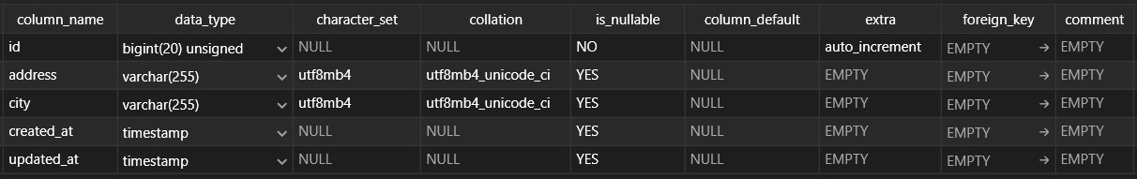  
  
Slika 78. Locations tabela

Kao što smo već pomenuli, u budućem proširivanju poslovanja, u naš sistem biće uključeni brojni restorani, od kojih će svaki imati svoju adresu i grad. To nam omogućava lako razvrstavanje korisnika po dotičnim restoranima.

Tabela Restaurants (Restorani)

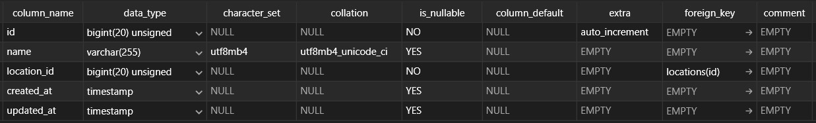  
  
Slika 79. Restaurants tabela

Tabela restorani nam pruža informacije o nazivu restorana, međutim kako smo pomenuli da pojedini restorani mogu imati lokale na više različitih lokacija, tako će uvek postojati samo jedan naziv restorana, koji će informacije o adresi i gradu povlačiti iz tabele lokacije, pomoću nasleđenog ključa location_id.

Tabela OrderLocation (Lokacija porudžbine)

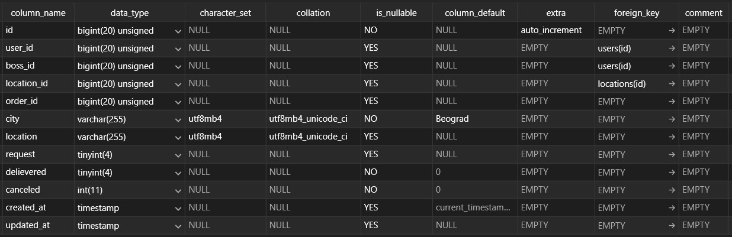  
  
Slika 80. OrderLocation tabela

Tabela lokacije porudžbina je usko vezana sa krajnjim korisnikom i dostavljačem (boss_id kolona bi zapravo trebala biti deliverer_id). Naime, redovi u tabeli se kreiraju onog trenutka kada korisnik kreira porudžbinu i tog trenutka se popunjavaju nasleđeni ključevi user_id i order_id. U trenutku kada određeni dostavljač prihvati porudžinu popunjava se i kolona boss_id. Kada su ove kolone popunjene može se otpočeti proces isporuke i komunikacije između korisnika i dostavljača. Prilikom traženja lokacije odnosno slanja zahteva za istom, popunjava se kolona request, čime dostavljač dobija informaciju da je potrebno da pošalje svoju lokaciju. Prilikom slanja lokacije, popunjava se kolova location sa trenutnik koordinatama a kolona request odnosno zahtev se briše. Takođe jako bitne kolone su delivered i canceled, koje nam pružaju informacije da li je porudžbina otkazana od strane korisnika i da li je ista dostavljena korisniku.

Tabela Orders (Porudzbine)

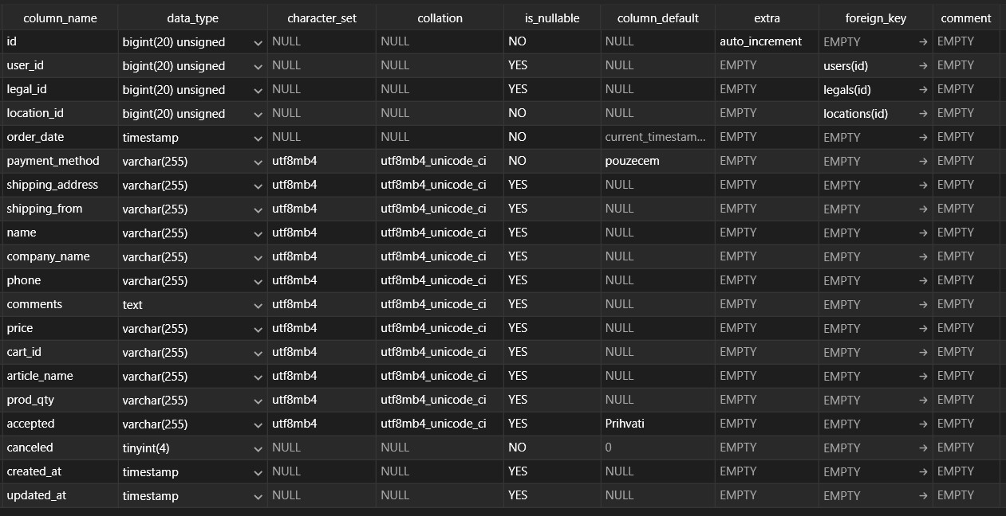

Slika 81. Orders Tabela

Tabela orders beleži sve kreirane porudžbine i daje informacije o tome koji korisnik je kreirao istu, preko nasleđenog ključa user_id, kao i location_id, odnosno tačno određeni lokal u kom je porudžbina kreirana, očemu je već bilo reči ranije. Kolone kao što su accepted i canceled su nam bitne za konobarsku rolu, na osnovu kojih konoba ima evidenciju da li je porudžbina prihvacena radi samog procesa pripreme iste, ili je korisnik otkazao porudžbinu što konobaru daje informaciju da porudžbina ne treba da se priprema. Kolone shipping_from i shipping_address nam daju informaciju gde porudžbina treba da se isporuči i odakle se isporučuje. Kolona shipping_address se u pvi mah čini suvišnom, jer je mogla da se povuče iz tabele User, međutim kako korisnik ima mogućnost unosa neke druge adrese prilikom naručivanja, ova kolona je neophodna. Isto važi i za Name kolonu. Kolone article_name i prod_qty su zapravo nizovi artikala i količina tih artikala iz korisničke korpe, kako bi uklonili potrebu za kreiranjem više redova u bazi prilikom kreiranja porudžbine. Kolona price obračunava se na osnovu ukupne cene svih artikala u korpi. Kolona comment je opciona, u nju korisnik može upisati bilo kakvu vrstu napomene prilikom poručivanja.

Database diagram

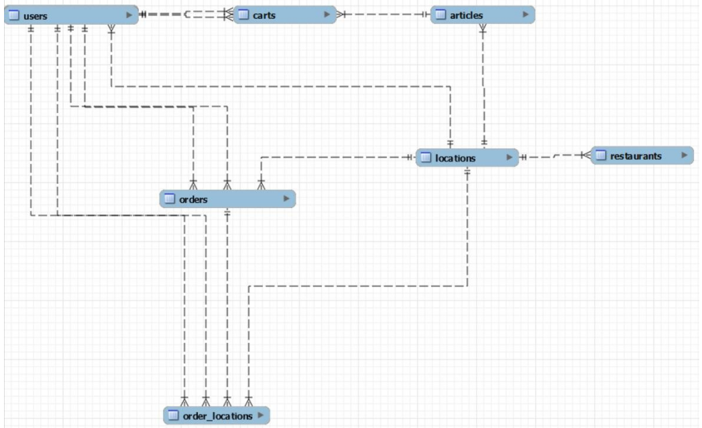  
  
Slika 82. Dijagram baze podataka

# **PROJEKTOVANJE KORISNIČKOG INTERFEJSA**

Za svaki slučaj korišćenja koji se izvodi nad ekranskom formom treba kreirati odgovarajuću ekransku formu i dati opis akcije.

Ova faza projektovanja bitna je kako za korisnike koji su radili ili će raditi na projektu, tako i za krajnje korisnike koji bi želeli da se na slikovit i prosto opisan način upoznaju sa radom i funkcionalnostima naše web aplikacije.

U nastavku daćemo opise, propraćene slikama, pojedinih slučajeva korišćenja. Neke od njih ćemo preskočiti ili u određenoj meri kraće opisati zbog ograničenog obima završnog rada.   
  
**SK1: Kreiranje korisnickog naloga**

Preduslovi: Sistem je ukljucen I korisniku je prikazana forma za logovanje ili kreiranje novog naloga.

Osnovni scenario:

Korisniku je pri prvom ulasku na sajt prikazana forma za registraciju ili logovanje, gde je potrebno odabrati opciju za registraciju I uneti sve neophodne podatke. Nakon unosa svih podataka ukoliko su svi validni I ne postoji vec takav registrovan korisnik, kreirace se korisnicki nalog.

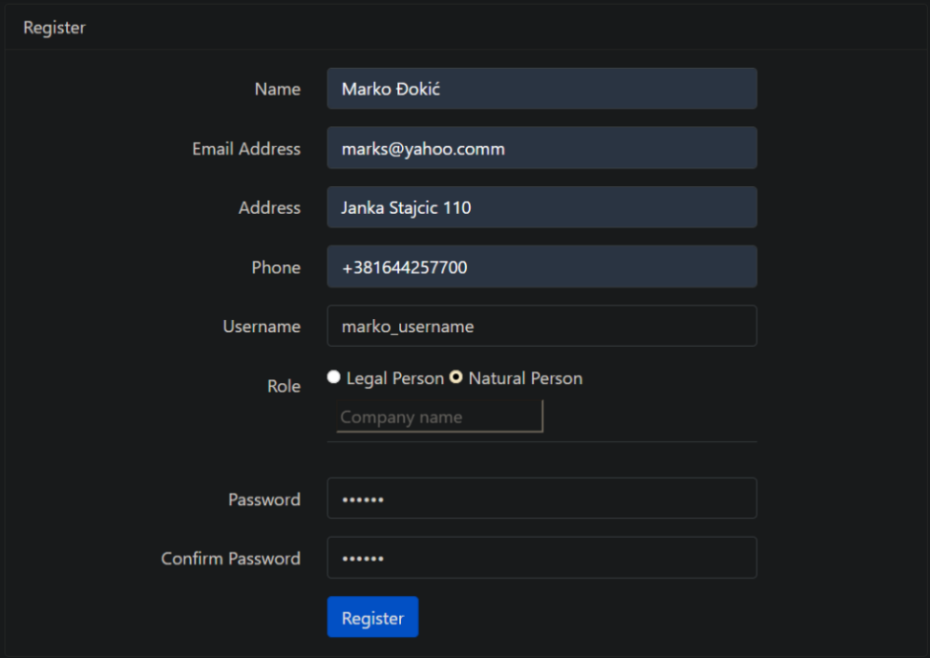

Slika 83. Registraciona forma



Slika 84. Pozdravna poruka

Međutim, ukoliko korisnik već postoji u bazi podataka ili neki od unetih podataka nije validan, pojavice se odgovarajuća poruka o grešci.



Slika 85. Postojeca mejl adresa

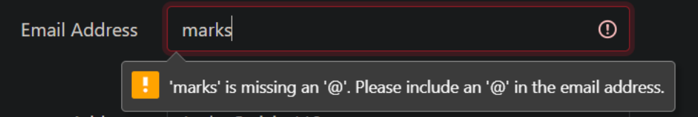  
Slika 86. Nevalidni podaci

**SK2: Prijavljivanje na korisnicki nalog**

Preduslovi: Sistem je ukljucen I korisniku je prikazana forma za logovanje ili kreiranje novog naloga.

Korisnik pri prvoj poseti web stranici bira opciju za prijavljivanje na nalog. Ukoliko nalog postoji i uneti su ispravni podaci korisniku ce biti ispisana pozdravna poruka.

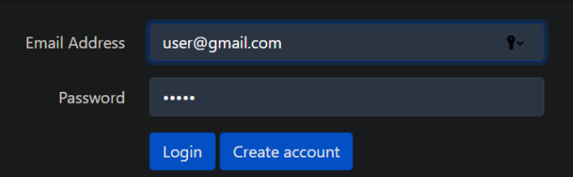

Slika 87. Forma za prijavljivanje



Slika 88. Pozdravna poruka

Ukoliko uneta šifra nije ispravna ili korisnicki nalog ne postoji biće prikazana odgovarajuća poruka.

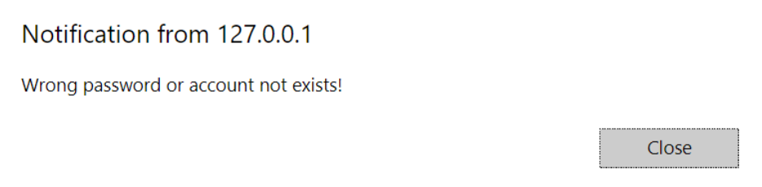

Slika 89. Poruka o grešci

**SK3: Brisanje korisnickog naloga**

Preduslovi: Sistem je ukljucen I korisniku je prikazana forma sa informacijama korisnickog naloga.

Korisnik bira opciju za brisanje korisničkog naloga.

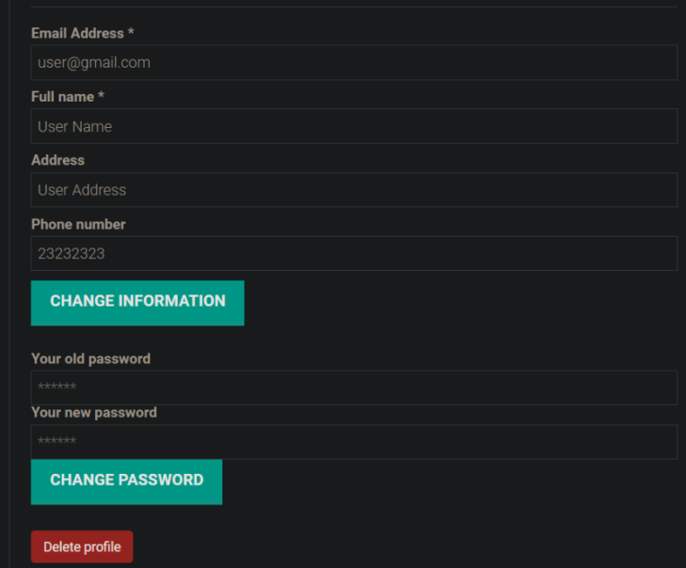

Slika 90. Forma za promenu podataka i brisanje naloga

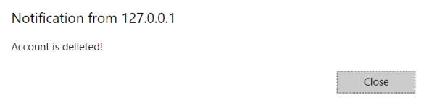

Slika 91. Poruka o izvršenoj operaciji brisanja

**SK4: Menjanje sifre korisnickog naloga**

Preduslovi: Sistem je ukljucen I korisniku je prikazana forma sa informacijama korisnickog naloga.

Korisnik unosi već postojeću šifru i novu šifru nakon čega sistem proverava da li se uneta šifra poklapa sa šifrom iz baze podataka. Ukoliko se šifra poklapa korisniku će biti ispisana poruka o uspešnom ažuriranju podataka.

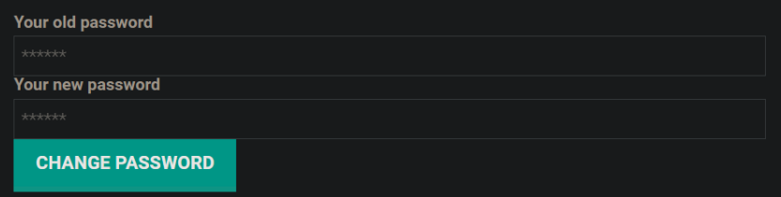

Slika 92. Forma za promenu podataka.

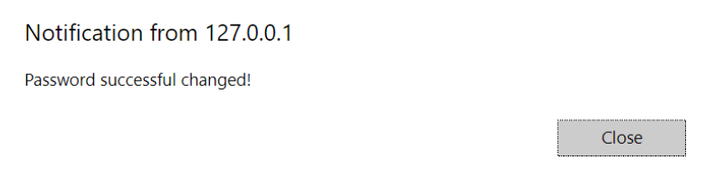

Slika 93. Poruka o uspešnom ažuriranju podataka

Ukoliko se stara šifra ne poklapa sa šifrom iz baze biće ispisana odgovarajuća poruka.

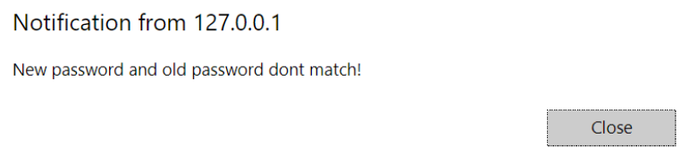

Slika 94. Poruka o pogrešno unetoj šifri

**SK5: Dodavanje artikla u korpu**

Preduslovi: Sistem je ukljucen I korisniku je prikazana forma sa postojecim artiklima

Korisniku je prikazana lista svih artikala iz baze podataka, među kojima korisnik bira željeni artikal, nakon čega korisnik unosi željenu količinu i dodaje artikal u korpu. Ukoliko je korisnik prijavljen na nalog biće ispisana poruka o uspešnom dodavanju artikla u korpu.

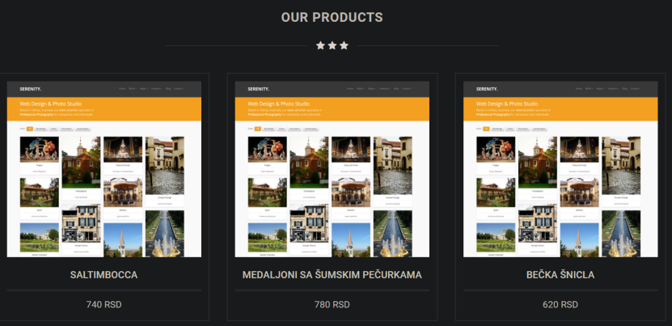

Slika 95. Lista artikala

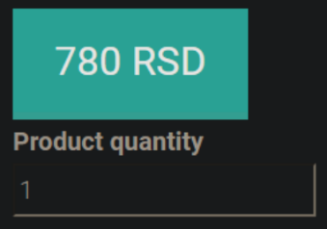

Slika 96. Forma za dodavanje artikla u korpu

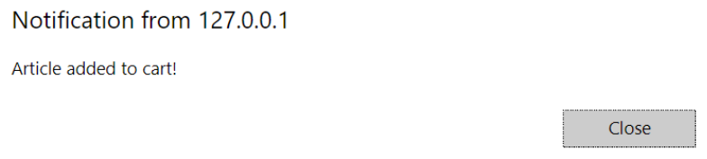

Slika 97. Poruka o uspešnom dodavanju artikla u korpu

Ukoliko korisnik nije prijavljen, biće redirektovan na formu za prijavljivanje.

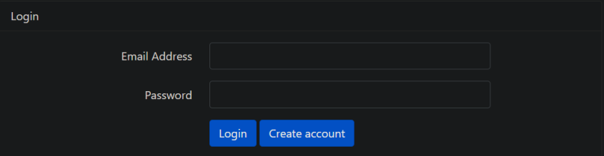

Slika 98. Forma za prijavljivanje na nalog

**SK6: Brisanje artikla iz korpe**

Preduslovi: Sistem je ukljucen I korisniku je prikazana forma sa postojecim artiklima u korpi

Korisnik bira željeni artikal iz korpe koji želi da obriše, nakon čega se korisniku ispisuje poruka o uspešno izvršenoj operaciji.

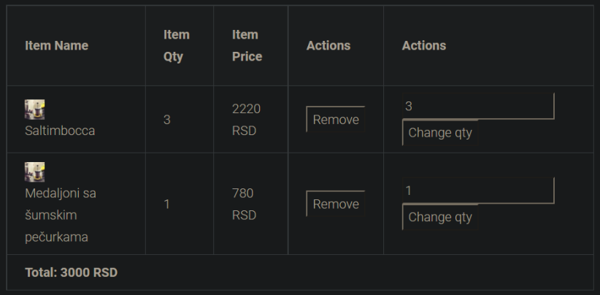

Slika 99. Lista artikala u korpi

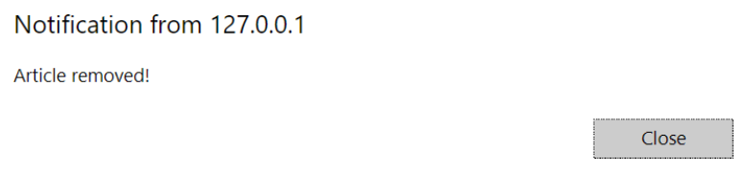

Slika 100. Poruka o uspešnom brisanju.

Jedina greška koja je moguća da se pojavi pri ovoj operaciji je da se korisniku prekine internet konekcija.

**SK7: Menjanje kolicine artikla u korpi**

Preduslovi: Sistem je ukljucen I korisniku je prikazana forma sa postojecim artiklima u korpi.

Korisnik bira željeni artikal iz korpe kom želi da promeni količinu i unesi novu količinu. Ukoliko je uneta količina različita od nule biće ispisana poruka o uspešno promenjenoj količini.

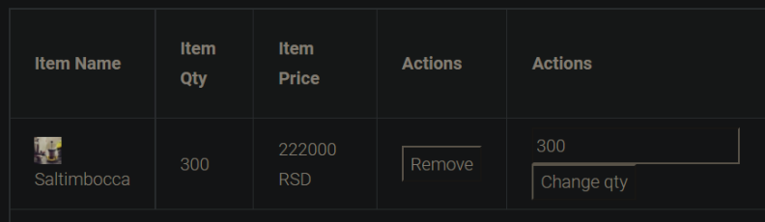

Slika 101. Forma sa listom artikala u korpi

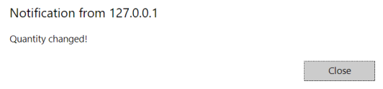

Slika 102. Poruka o uspešno promenjenoj količini

Ukoliko je uneta nula biće ispisana poruka o grešci

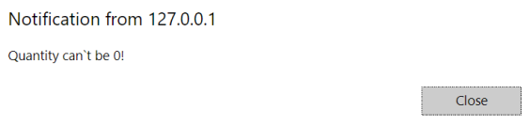

Slika 103. Poruka o grešci

**SK8: Kreiranje porudzbine**

Preduslovi: Sistem je ukljucen I korisniku je prikazana forma sa korpom.

Korisniku bira opciju za kupovinu i opciono menja postojeće lične podatke koji se automatski povlače iz baze. Nakon toga se ispisuje poruka o uspešno kreiranoj porudžbini.

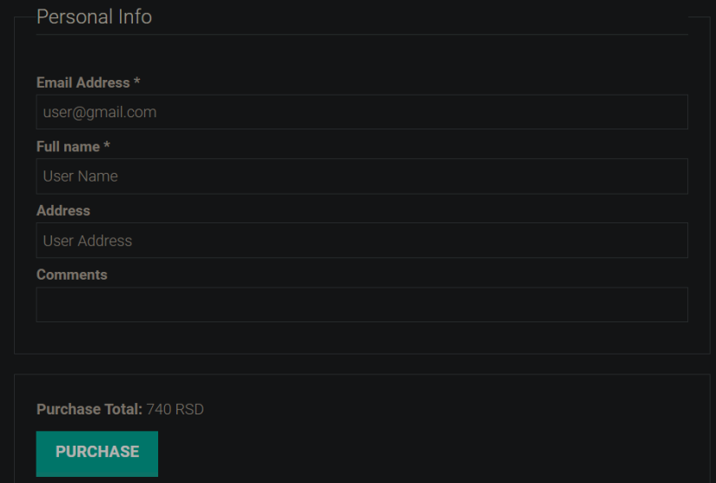

Slika 104. Forma sa ličnim podacima i ukupnom cenom artikala u korpi

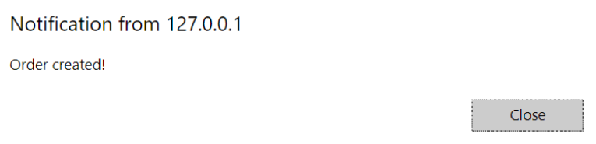

Slika 105. Poruka o uspešno kreiranoj porudžbini

Ukoliko je korpa prazna, korisnik neće imati opciju za kreiranje porudžbine.



Slika 106. Prikazana forma ukoliko je korpa prazna

**SK9: Otkazivanje porudzbine**

Preduslovi: Sistem je ukljucen I korisniku je prikazana forma sa kreiranom porudzbinom.

Korisnik će nakon kreirane porudžbine imati mogućnost određeno vreme da je otkaže, čime se eliminiše mogućnost slučajnog kreiranja porudžbine. Nakon odabira opcije za otkazivanje korisniku se ispisuje poruka o uspešno otkazanoj porudžbini.

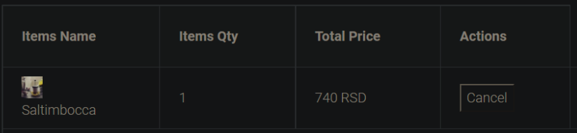

Slika 107. Forma sa kreiranom porudžbinom

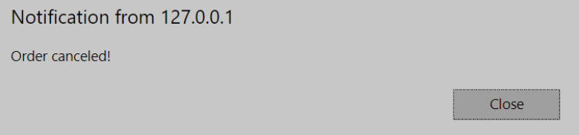

Slika 108. Poruka o uspešno otkazanoj porudžbini

Ukoliko korisnik nema ni jednu kreiranu porudžbinu biće mu prikazana sledeća forma.

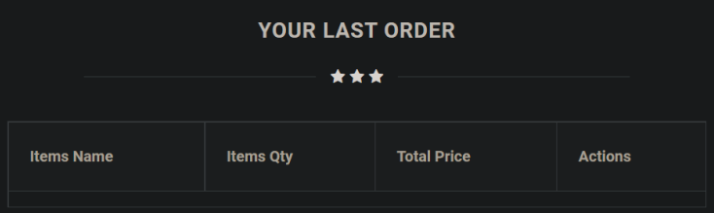

Slika 109. Forma prikazana korisniku ukolkio nema kreiranih porudžbina

**SK10: Prihvatanje porudzbine**

Preduslovi: Sistem je ukljucen I konobaru je prikazana forma sa kreiranim porudzbinama

Konobar se nakon logovanja redirektuje na početnu stranu gde ima uvid u sve nove i prethodne porudžbine. Konobar može prihvatiti, otkazati ili završiti porudžbinu, što zavisi od stanja porudžbine.

Slučaj korišćenja 11 nećemo posebno obrađivati jer princip prilično identičan.

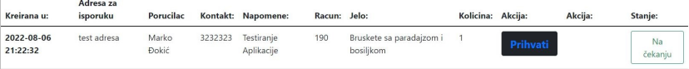

Slika 110. Forma za prikaz I prihvatanje porudžbine

Konobaru se shodno stanju porudžbine prikazuju određena obaveštenja.

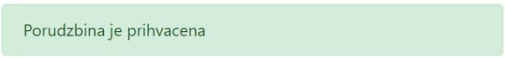

Slika 111. Obaveštenje o prihvatanju porudžbine

Do alternativnog scenarija može doći ukoliko je porudžbina u nekom drugom stanju, odakle se porudžbina ne može prihvatiti.



Slika 112. Alternativni scenario prilikom prihvatanja porudžbine

**SK12: Rucno unošenje porudžbine**

Preduslovi: Sistem je ukljucen I konobaru je prikazana forma sa kreiranim porudzbinama

Konobar ima opciju ručnog unošenja porudžbine, nezavisno od menija i artikala u sklopu restorana. Što može dovesti, na osnovu uvida u sve porudžbine, u budućnosti do proširivanja asortiman artikala. Nakon unosa porudžbine pojaviće se odgovarajuće obaveštenje.



Slika 113. Forma za ručni unos porudžbine

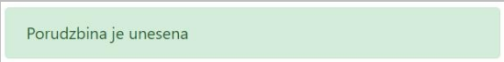

Slika 114. Obaveštenje o uspešno kreiranoj porudžbini

Do alternativnog scenarija može doći prilikom unosa nevalidnih podataka.



Slika 115. Obaveštenje o nevalidnim podacima

**SK13: Uvid u statistiku**

Preduslovi: Sistem je ukljucen I je prikazana forma sa neophodnim podacima za vodjenje statistike

Uvid u statistiku ima samo menadžer restorana. Uvid u određene podatke se svodi na prost odabir dugmeta na početnoj strani. U ovom slučaju obradićemo samo jedan slučaj korišćenja kroz slike ekrana, s obzirom da ostale funkcionalnosti ne zahtevaju nikakav unos podataka.



Slika 116. Početna strana menadžera

Do alternativnog scenarija može doći samo ukoliko menadžer nije ulogovan.



Slika 117. Alternativni scenario prilikom prikaza podataka.

Slučajevi korišćenja 13.1, 13.2, 13.3, 13.3, 13.4 i 13.5 se svode na prost odabir opcije na početnoj strani.

Slučaj korišćenja 13.1 je prikaz najčešće poručivanih proizvoda, odnosno njihovog naziva, broja poručivanja, jedinične cene i ukupan ostvaren prihod prilikom poručivanja određenog proizvoda.

Slučaj korišćenja 13.2 je prikaz ostvarenih prihoda tokom meseci tekuće godine.

Slučaj korišćenja 13.3 je prikaz ostvarenih prihoda po godinama. Obračunavaju se prihodi za

svaku godinu poslovanja restorana putem naše web aplikacije.

Slučaj korišćenja 13.4 je prikaz ostvarenih prihoda po korisnicima, kao i broj otkazivanja porudžbina pojedinih korisnika, što nam može biti korisna informacija ukoliko je potrebno banovati određenog korisnika, što će kao funkcionalnost biti dodato u nekim budućim funkcionalnostima

Slučaj korišćenja 13.5 je prikaz ostvarenih dnevni nedeljni mesecni i godisnji prihoda. Prihodi se prikazuju za tekuću godinu, mesec, nedelju i dan. Pored tih informacija imamo i informaciju o ukupno ostvarenom prihodu od početka poslovanja putem naše web aplikacije.

**SK14: Prihvati porudzbinu**

Preduslovi: Sistem je ukljucen I je prikazana forma sa spremnim porudzbinama za isporuku

Dostavljač se nakon logovanja redirektuje na početnu stranu gde ima tabelaran prikaz svih porudžbima spremnih za isporuku. Nakon prihvatanja porudžbine korisnik koji je kreirao dotičnu porudžbinu dobija opciju da zatraži trenutne koordinate, odnosno lokaciju dostavljača.



Slika 118. Forma za prikaz I prihvatanje porudzbine

Nakon prihvatanja porudžbine, dostavljač dobija povratnu informaciju da je operacija uspešno obavljena.



Slika 119. Obaveštenje o prihvatanju porudžbine.

Do alternativnog scenarija može doći ukoliko je baza podataka prazna.



Slika 120. Alternativni scenario prilikom prikaza porudžbina za isporuku

**SK15: Posalji lokaciju**

Preduslovi: Sistem je ukljucen I je prikazana forma sa spremnim porudzbinama za isporuku

Dostavljač nakon prihvatanja porudžbine za isporuku i nakon što korisnik pošalje zahtev za dostavljanjem trenutne lokacije dobija opciju za slanje svoje trenutne lokacije. Koordinate se automatski, nakon nekoliko trenutaka upisuju u tekstualno polje nakon čega dostavljač samo treba da pritisne dugme za slanje istih. Proces se ponavlja svaki put na identičan način kada korisnik zatraži lokaciju dostavljača.



Slika 121. Tabelarni prikaz porudzbina spremnih za isporuku

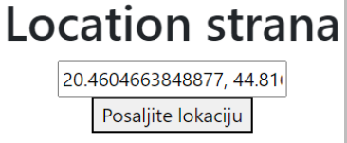

Slika 122. Forma za slanje trenutne lokacije



Slika 123. Obaveštenje o podlatoj lokaciji



Slika 124. Alternativni scenario prlikom prikaza porudšbina za isporuku

**SK16: Zavrsi isporuku**

Preduslovi: Sistem je ukljucen I je prikazana forma sa spremnim porudzbinama za isporuku

Kada dostavljač dostavi poružbinu na traženu adresu, proces isporuke završava pritiskom na dugme završi isporuku. Ovim je proces traženja lokacije od strane korisnika onemogućen.



Slika 125. Tabelarni prikaz porudžbine

Nakon završetka isporuke, dostavljaču se prikazuje odgovarajuće obaveštenje

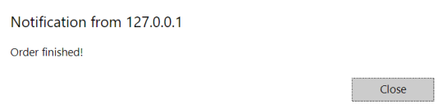

Moguć alternativni scenario je nepostojanje niti jedne porudžbine u bazi podataka.



Slika 126. Alternativni scenario prilikom završetka isporuke

**SK17: Lociranje porudzbine**

Preduslovi: Sistem je ukljucen I je prikazana forma sa kreiranim porudzbinama

Korisnik nakon kreiranja porudžbine dobija mogućnost uvida u istu, otkazivanja ili traženja lokacije dostavljača. Zahtev za lociranjem se šalje prostim klikom na dugme locate.

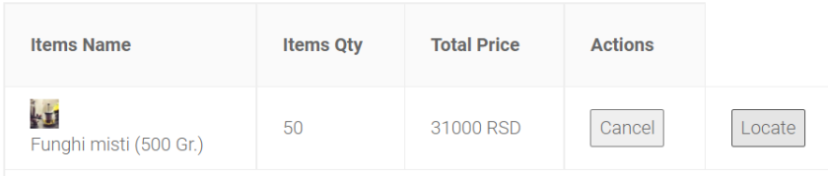

Slika 127. Tabelarni prikaz kreirane porudžbine

Nakon slanja zahteva za lociranje korisnik dobija odgovarajuću povratnu informaciju da je operacija uspešno obavljena.

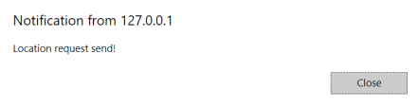

Slika 128. Obaveštenje o uspešno poslatom zahtevu za lociranje

Moguć alternativni scenario je da je da nema trenutno kreiranih porudžbina



Slika 129. Alternativni scenario prilikom prikaza porudžbine

# ZAKLJUČAK

U završnom radu projektovana je i implementirana web aplikacija primenom PHP Laravel okvira zasnovanom na MVC šablonu.

Cilj završnog rada je izrada aplikacije za podršku i unapređenje u radu ugostiteljiskog objekta koji se bavi dostavom hrane. Aplikacija pruža korisniku jednostavan interfejs sa prikazom celokupnog asortimana artikala u ponudi, kao i sve detalje pojedinih artikala koji bi korisnika mogli da zanimaju. Pored toga korisnik je u mogućnosti da kroz svega par minuta kreira svoju porudžbinu, nakon čega se sav dalji proces, opet na vrlo jednostavan način, odvija među zaposlenima u restoranu. Ono sto ovu aplikaciju izdvaja od pojedinih je na izgled jednostavna ali vrlo bitna funkcija, praćenja same porudzbine.

Aplikacija ima potencijal za mnogobrojna unapređenja.

Implementacija push notifikacija. Kako je u aplikaciji prisutna komunikacija među različitim aktorima u sistemu, vrlo je verovatna buduća nadogradnja aplikacike implementacijom puh notifikacija, radi poboljšanja te komunikacije.

Izrada Android i IOS aplikacija. Nasa web aplikacija će se uglavnom koristiti na mobilnim uređajima. Od krajnjih korisnika, preko konobara i dostavljača koji isporučuju naručene artikle. Na osobu toga, gotovo je neminovna ozrada mobilnih aplikacija u budućnosti.

Automatizacija i poboljšanje pojedinih procesa. Ovo je domen unapređenja svakog informacionog sistema koji gotovo nikada ne zastareva. Dokle god ima prostora za unapređenjem, sistem se čini "živim". Pa tako i naš sistem ima prostora za mnogobrojna unapređenje u vidu poboljša performansi i funkcionalnosti.

Pored toga jedna od vrlo verovatnih unapređenja je implementacija online platnog prometa, kako bi prilikom poručivanja hrane korisnik mogao i da plati samu porudžbinu online.

# LITERATURA

# PRILOZI

## **SPISAK SLIKA**

Slika 1. Model vodopada

Slika 2. V-Model

Slika 3. Iterativni i inkrementalni razvoj

Slika 4. Spiralni model

Slika 5. Agilna metoda razoja softvera

Slika 6. Skram razvoj

Slika 7. Model-View-Controller

Slika 8. Use Case diagram

Slika 9. Kreiranje korisničkog naloga

Slika 10. Kreiranje korisničkog naloga alternativni scenario

Slika 11. Prijavljivanje na nalog

Slika 12. Prijavljivanje na nalog alternativni scenario

Slika 13. Brisanje korisničkog naloga

Slika 14. Brisanje korisničkog naloga alternativni scenario

Slika 15. Menjanje šifre korisničkog naloga

Slika 16. Menjanje šifre korisničkog naloga alternativni scenario

Slika 17. Dodavanje artikla u korpu

Slika 18. Dodavanje artikla u korpu alternativni scenario

Slika 19. Brisanje artikla iz korpe

Slika 20. Brisanje artikla iz korpe alternativni scenario

Slika 21. Menjanje kolicine artikla u korpi

Slika 22. Menjanje kolicine artikla u korpi alternativni scenario

Slika 23. Kreiranje porudžbine

Slika 24. Kreiranje porudžbine alternativni scenario

Slika 25. Otkazivanje porudzbine

Slika 26. Otkazivanje porudzbine alternativni scenario

Slika 27. Prihvatanje porudžbine

Slika 28. Prihvatanje porudžbine alternativni scenario

Slika 29. Odbijanje porudžbine

Slika 30. Odbijanje porudžbine alternativni scenario

Slika 31. Ručno unošenje porudžbine

Slika 32. Ručno unošenje porudžbine alternativni scenario

Slika 33. Prikaz statistike

Slika 34. Prikaz statistike alternativni scenario

Slika 35. Najčešće poručivani proizvodi

Slika 36. Najčešće poručivani proizvodi alternativni scenario

Slika 37. Prihodi po mesecima

Slika 38. Prihodi po mesecima alternativni scenario

Slika 39. Prihodi po godinama

Slika 40. Prihodi po godinama alternativni scenario

Slika 41. Prihodi po korisnicima

Slika 42. Prihodi po korisnicima alternativni scenario

Slika 43. Dnevni nedeljni mesecni i godisnji prihod

Slika 44. Dnevni nedeljni mesecni i godisnji prihod alternativni scenario

Slika 45. Prihvati porudžbinu

Slika 46. Prihvati porudžbinualternativni scenario

Slika 47. Prihvati porudžbinu

Slika 48. Prihvati porudžbinu alternativni scenario

Slika 49. Završi isporuku

Slika 50. Završi isporuku alternativni scenario

Slika 51. Lociraj porudžbinu

Slika 52. Lociraj porudžbinu alternativni scenario

Slika 53. Konceptualni model

Slika 54. Struktura sistema

Slika 55. Sekvencijalni I kolaboracioni dijagram createAccount

Slika 56. Sekvencijalni I kolaboracioni dijagram check

Slika 57. Sekvencijalni I kolaboracioni dijagram showProducts

Slika 58. Sekvencijalni I kolaboracioni dijagram addToCart

Slika 59. Sekvencijalni I kolaboracioni dijagram deleteFromCart

Slika 60. Sekvencijalni I kolaboracioni dijagram updateQty

Slika 61. Sekvencijalni I kolaboracioni dijagram createOrder

Slika 62. Sekvencijalni I kolaboracioni dijagram cancelOrder

Slika 63. Sekvencijalni I kolaboracioni dijagram acceptOrder

Slika 64. Sekvencijalni I kolaboracioni dijagram rejectOrder

Slika 65. Sekvencijalni I kolaboracioni dijagram showData

Slika 66. Sekvencijalni I kolaboracioni dijagram popularArticles

Slika 67. Sekvencijalni I kolaboracioni dijagram months

Slika 68. Sekvencijalni I kolaboracioni dijagram years

Slika 69. Sekvencijalni I kolaboracioni dijagram users

Slika 70. Sekvencijalni I kolaboracioni dijagram amounts

Slika 71. Sekvencijalni I kolaboracioni dijagram AcceptOrder

Slika 72. Sekvencijalni I kolaboracioni dijagram sendLocation

Slika 73. Sekvencijalni I kolaboracioni dijagram finishDelivery

Slika 74. Sekvencijalni I kolaboracioni dijagram locate

Slika 75. Users tabela

Slika 76. Cart tabela

Slika 77. Article tabela

Slika 78. Locations tabela

Slika 79. Restaurants tabela

Slika 80. OrderLocation tabela

Slika 81. Orders Tabela

Slika 82. Dijagram baze podataka

Slika 83. Registraciona forma

Slika 84. Pozdravna poruka

Slika 85. Postojeca mejl adresa

Slika 86. Nevalidni podaci

Slika 87. Forma za prijavljivanje

Slika 88. Pozdravna poruka

Slika 89. Poruka o grešci

Slika 90. Forma za promenu podataka i brisanje naloga

Slika 91. Poruka o izvršenoj operaciji brisanja

Slika 92. Forma za promenu podataka.

Slika 93. Poruka o uspešnom ažuriranju podataka

Slika 94. Poruka o pogrešno unetoj šifri

Slika 95. Lista artikala

Slika 96. Forma za dodavanje artikla u korpu

Slika 97. Poruka o uspešnom dodavanju artikla u korpu

Slika 98. Forma za prijavljivanje na nalog

Slika 99. Lista artikala u korpi

Slika 100. Poruka o uspešnom brisanju.

Slika 101. Forma sa listom artikala u korpi

Slika 102. Poruka o uspešno promenjenoj količini

Slika 103. Poruka o grešci

Slika 104. Forma sa ličnim podacima i ukupnom cenom artikala u korpi

Slika 105. Poruka o uspešno kreiranoj porudžbini

Slika 106. Prikazana forma ukoliko je korpa prazna

Slika 107. Forma sa kreiranom porudžbinom

Slika 108. Poruka o uspešno otkazanoj porudžbini

Slika 109. Forma prikazana korisniku ukolkio nema kreiranih porudžbina

Slika 110. Forma za prikaz I prihvatanje porudžbine

Slika 111. Obaveštenje o prihvatanju porudžbine

Slika 112. Alternativni scenario prilikom prihvatanja porudžbine

Slika 113. Forma za ručni unos porudžbine

Slika 114. Obaveštenje o uspešno kreiranoj porudžbini

Slika 115. Obaveštenje o nevalidnim podacima

Slika 116. Početna strana menadžera

Slika 117. Alternativni scenario prilikom prikaza podataka.

Slika 118. Forma za prikaz I prihvatanje porudzbine

Slika 119. Obaveštenje o prihvatanju porudžbine.

Slika 120. Alternativni scenario prilikom prikaza porudžbina za isporuku

Slika 121. Tabelarni prikaz porudzbina spremnih za isporuku

Slika 122. Forma za slanje trenutne lokacije

Slika 123. Obaveštenje o podlatoj lokaciji

Slika 124. Alternativni scenario prlikom prikaza porudšbina za isporuku

Slika 125. Tabelarni prikaz porudžbine

Slika 126. Alternativni scenario prilikom završetka isporuke

Slika 127. Tabelarni prikaz kreirane porudžbine

Slika 128. Obaveštenje o uspešno poslatom zahtevu za lociranje

Slika 129. Alternativni scenario prilikom prikaza porudžbine

## **BIOGRAFSKI PODACI**